PREFACE
Nombreuses sont les personnes qui écrivent un livre sur leur vie. Pour certaines parce qu’elles veulent s’exercer à un art difficile, d’autres pour s’amuser ou voir si leur mémoire est encore active, ou encore pour laisser un héritage à leurs enfants ou à ceux qu’ils ont aimés. C’est nettement la dernière catégorie qui a ma préférence Je n’ai pas la prétention de croire que ma vie était, est ou sera celle d’un homme exceptionnel ou inoubliable, mais, j’espère qu’à travers ces lignes et chapitres les miens pourront mieux comprendre le sens que j’ai voulu donner à ma vie, modestement, avec des erreurs, des manquements, des joies, des peines, des renoncements aussi, mais toujours en essayant de me mettre au service des autres. Dans ce rôle, je conviens que cet engagement m’a souvent apporté des satisfactions voire un plus pour ma vie personnelle, professionnelle ou familiale.
Je n’ai jamais eu l’âme d’un chef. Tout le monde ne peut pas être chef et chacun a un rôle à remplir dans la société. Le mien, je le dis et le pense réellement, a été d’accepter un rôle d’exécutant de bonne volonté. A l’âge de la retraite, la maladie ne m’a pas permis de réaliser cet engagement. Pour Evelyne, mon épouse depuis 46 ans, mes enfants Anne-Catherine, Julien et Marie que j’ai eu la joie de voir grandir, ainsi que Mayanne et Giulia les filles d’Anne Catherine nos petites filles, je voulais être un exemple. Je ne dis pas que j’ai réussi dans ce rôle mais j’ai toujours donné le meilleur de moi- même.
Dans notre planète mondialisée ou libéralisée il devient de plus en plus difficile de s’adapter à une société où tout va de plus en plus vite, trop vite à mon avis. Les nivellements par le bas deviennent une règle, d’autant plus facilement que les pays à faible coût de main d’œuvre amènent soit de nombreuses délocalisations, ou encore le chantage à la délocalisation qui est souvent source de dégradations salariales ou d’aggravation des conditions de travail. La loi Macron est une menace d’accélération de ce processus. Par ailleurs, le scandale Panama Paper, un de plus qui démontre jusqu’à l’insolence, la capacité des plus nantis de vouloir échapper, même légalement par des artifices de cabinets d’avocats, à des taxations avec la bénédiction des systèmes bancaires qui y trouvent également leur compte. Pour les salariés rien ne peut être camouflé au fisc puisque tous les salaires ou revenus de placements sont déclarés par les employeurs ou par les banques. La dernière trouvaille est de nous faire payer directement par déduction sur les salaires, ce qui touchera surtout les familles ne payant pas d’impôts puisque le trop - perçu ne leur serait restitué que par après. (Il est vrai que ça se ferait presque partout ailleurs). Alignement par le bas quand tu nous tiens !
Les inventions se succèdent à une cadence infernale, parfois pour le bien de tous, mais souvent elles peuvent aboutir à des catastrophes humaines, chômage, pertes de certaines valeurs, destruction de la cellule familiale, illettrisme. Les garanties sociales sont remises en cause sous les coups de boutoir des politiques de gauche comme de droite et ce depuis des années. (Travail du dimanche, productivité, horaires décalés, loyers trop chers, salaires minimums sans rapport avec le coût de la vie. Loi Macron etc…) Et toujours alignement par le bas.
L’Europe devait se faire au profit des populations. Que reste-t-il de cette Europe idéale, sans guerre, avec un progrès social pour tous. Hélas, la super spéculation et les tripotages de politiques hauts-placés ou encore nos chères multinationales qui échappent si facilement au fisc, non seulement empêchent tout progrès, mais nous conduisent vers une régression sociale alors que dans nos pays dits « du Nord » les riches sont de plus en plus riches et les pauvres qui subissent sont de plus en plus pauvres. Le bruit des canons résonne à notre porte et partout dans le monde les conflits s’amplifient sans qu’on en voie le petit début de la fin.
Ces conflits, entrainent une immigration incontrôlable. Nous ne devons pas en vouloir à ces populations qui n’ont pas d’autre choix, mais on peut regretter le manque d’initiative de l’Europe et des Etats-Unis et d’autres encore, qui auraient dû remplir leur rôle dans le développement des pays du sud en contribuant à chercher pour et avec eux une solution aux guerres fratricides dans ces pays gangrénés par des luttes triballes ou, pourquoi ne pas aider ces pays à créer un minimum d’infrastructures, la gestion de l’eau, l’électricité, les hôpitaux, l’école pour tous, la mise en place de politiques sanitaires et sociales, la création d’entreprises, la planification de l’agriculture. Balayons vite devant notre porte. Somme nous capables de nous remettre en cause quand nous exploitons de manière éhontée par l’intermédiaire de trusts, les ressources minières, le pétrole, les bois précieux etc… tout ceci dans le seul but de prendre possession de matières premières au moindre coût sans avoir la moindre considération pour les populations qui crèvent de la faim ou de la guerre. On peut parler d’une véritable spoliation au seul profit des dirigeants des pays concernés et de leur « cour ». Je sais bien, le « Y a qu’à » est un peu facile à dire mais Il est indispensable de donner à l’argent un autre sens, une autre puissance et de restaurer pour chacun l’envie d’être utile, même et surtout si cela doit être désintéressé.
J’ai peur pour mes enfants, Peur que les égoïsmes contribuent à dresser ceux qui amassent des fortunes contre ceux qui n’ont rien ou pas grand-chose et qui ramasseront quant à eux les cailloux ou les pavés de la révolte. Prononçons sans cesse un mot : ESPOIR
ESPOIR d’une prise de conscience que seul un monde solidaire pourra, avec le partage, éviter la catastrophe annoncée.
ESPOIR aussi que l’on puisse revenir à des valeurs que l’on a parfois perdues : engagement, solidarité, retour vers les rencontres. Les smartphones sont certes d’excellents auxiliaires, mais ne risquent-ils pas d’annihiler, au moins en partie, l’envie de construire les loisirs et de pousser à une consommation sans relief. Un appareil, si perfectionné soit-il, ne remplacera jamais la nécessité de la rencontre. Rien ne remplacera le bisou d’un enfant sur la joue de sa grand-mère. Cela dit on peut très bien concilier les deux manières.
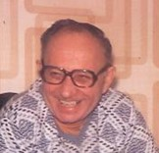
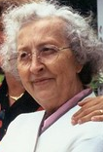
ESPOIR enfin pour que la cellule familiale quelle qu’elle soit, couples avec enfants ou familles recomposées, puisse être garante pour nos enfants d’un avenir plus serein.
PAPA MAMAN
Je ne saurais oublier dans cette préface, Thérèse ma mère, ma maman chérie et Fernand dit « de Nandel » mon père, mon papa martinet chéri quand même, qui ne sont plus de ce monde mais restent si près dans mon esprit. Ils ont été pour moi ceux qu’on appelle les exemples ou les guides. Ceux qui vous orientent vers l’autonomie, vers la capacité de faire toujours ou presque les bons choix, vers aussi, une foi inébranlable en Dieu et en l’homme qui, s’il est capable du bien comme du mal, est indispensable pour assurer sa survie et celle de notre planète. Notre époque nous place devant des choix capitaux, la paix ou la guerre, la faim ou le partage, l’amour ou la haine, l’acceptation des autres comme ils sont, ce qui exclue tout rejet, qu’il s’agisse de races, de cultures, de religions etc…Faisons preuve, en oubliant les égoïsmes, d’amour, de partage et de tolérance pour éviter le pire.
Henry Noël SCHLEWER

LE FILLEUL DU PERE NOËL

Le 27 novembre 1943, est né à La Tour du Pin en Isère un petit bébé nommé Henry par ses parents. (Henry avec un y) C’était le cas de beaucoup d’enfants né pendant la dernière guerre et qui portaient ce prénom en remerciement pour les Anglais venus nous aider à en finir avec un conflit qui n’avait que trop duré. Je n’ai pas connu la dernière guerre de 1939 à 1945 bien qu’elle ne soit pas encore terminée.
Autour de moi je devinais les regards de papa, maman et mes trois frères ainés, Guy né en 1939, Bernard né en 1940 et jean de 13 mois mon ainé. Je suppose que je devais « vagir » comme tout bébé qui se respecte et que ma maman devait me consoler avec beaucoup de tendresse (et beaucoup de fatigue). Mes parents se sont connus pendant et du fait de la guerre, ce qui explique mon lieu de naissance alors que mon père était Alsacien et habitait à Strasbourg. La famille de maman qui habitait du côté de Vienne (Isère) était d’origine Italienne. (L’Europe en construction).
Je n’ai, bien sûr, aucun souvenir de mes toutes premières années mais, je suis né sous de très bons auspices puisque mon parrain était le père Noël. Noël était son nom de famille et il était père de 2 enfants. De tout cela je n’ai gardé qu’un deuxième prénom mais quel prénom : NOËL. Je suis né sous le signe de la paix, et je dois dire que toute ma vie j’ai échappé à toutes les guerres où mon pays était engagé. Avec Evelyne, mon épouse, il n’y a pas non plus eu d’orages, et s’il y en a eu, l’esprit de Noël y a mis rapidement fin.
Il faut croire que le mot Noël est, même de nos jours un signe de paix et d’Amour.

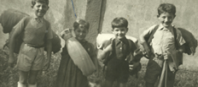
GUY JEAN HENRY BERNARD
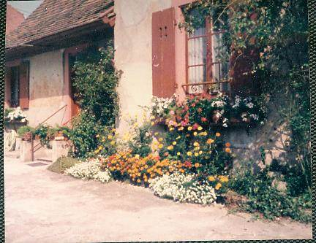
RETOUR à STRASBOURG
4 chemin de l’Anguille
La guerre finie, nous sommes tous revenus à Strasbourg - Robertsau pour nous installer rue Mélanie.
Nos conditions d’hébergement étaient assez sommaires car mes parents avaient perdu tous leur mobilier lors du rapatriement vers l’Alsace. Nous dormions dans les tiroirs d’une commode faute de lits. Je me vois bien prendre tout cela à la rigolade, car quand on est petit enfant, le presque tragique devient vite une affaire de jeu.
Les papeteries de la Robertsau

Par la suite papa a pu s’installer à proximité de son lieu de travail, au 4 chemin de l’Anguille dans une maison propriété des papeteries de la Robertsau. Cette maison était déjà occupée par une personne
probablement retraitée des papeteries. Je crois me rappeler qu’on l’appelait « le père Istine » (sans garantie pour l’orthographe) Il occupait tout le rez-de-chaussée avec la cuisine qui était commune aux deux occupants. Mes parents nous racontaient souvent les incidents créés par cette cohabitation. A cette époque, les conditions de logement étaient dramatiques et de nombreux bidonvilles entouraient Strasbourg. Ce n’est qu’après 1960 qu’on a pu voir disparaitre progressivement tous ces baraquements faits de bric et de broc, remplacés par des immeubles en béton, à faible loyer, avec salle de bain, l’eau courante, l’électricité et surtout, l’assainissement.
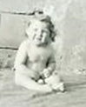
En février 1945 est née ma sœur Odile

L’ECOLE MATERNELLE

Mes premiers souvenirs d’enfant datent de l’école maternelle. L’école avait pour nom : école de la Niederau (ancienne école, rte de la Wantzenau) Elle se trouvait à environ deux kilomètres de chez nous.
Chaque matin, midi, après-midi et soir, c’était ce défilé joyeux de ribambelles d’enfants déambulant vers l’école ou refluant vers leur domicile. Le matin certains s’arrêtaient devant la boulangerie pour chercher leur petit pain, ou seulement pour respirer la merveilleuse odeur du pain frais. Parmi tous ces enfants il y avait Henry, celui qui s’écrit avec un y. J’étais un enfant turbulent et indiscipliné voire coléreux.
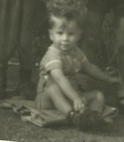Le 19 novembre 1947 est né mon frère René
Je ne pouvais pas espérer la croix d’honneur. Cette décoration était décernée à tout élève qui avait récolté 10 bons – points délivrés pour un bon travail ou pour un bon comportement. Pourtant je me rappelle de ce jour béni où j’ai eu 5 bons-points d’un coup. C’était lors du passage du photographe pour la photo de classe .Mlle Muller, notre « maitresse » le modèle même de l’institutrice dont la profession était un réel sacerdoce, * avait dessiné des poissons sur le tableau noir. Je devais être dans un bon jour car au lieu de faire mes pitreries habituelles je me suis mis à copier les poissons sur mon ardoise. En voyant cela Mlle Muller m’a cité en exemple devant tous les autres élèves et m’a attribué 5 bons-points qui, ajoutés aux 5 autres déjà récoltés avec beaucoup d’indulgence de la part de la maîtresse, me permettait de porter pendant une semaine la fameuse croix d’honneur. (Imaginez mon bonheur, c’est un peu comme si on m’avait donné la légion d’honneur. (Coïncidence : ma femme est poisson serai-je aussi né sous ce signe) Cela dit, je n’ai jamais eu d’autre croix d’honneur par la suite ni d’ailleurs la Légion d’honneur.
* à cette époque les classes étaient surchargée. (Souvent + de 40 élèves et sans la présence d’une auxiliaire (ATSEM) pour les décharger de certaines tâches comme le bricolage, la propreté).
Un autre souvenir de maternelle. Mlle Muller était malade et ma classe a été transférée chez Mr Pauli, directeur de l’Ecole de la Niederau. Comme d’habitude, je n’arrêtais pas de taquiner mes voisins. Monsieur Pauli m’a fait venir devant son pupitre et en me montrant un crochet (queue de cochon) situé au plafond, juste au-dessus de lui il me dit fermement : si tu ne cesses pas immédiatement ton cirque, je t’attache par les pieds à ce crochet ! Inutile de préciser que j’ai immédiatement obtempéré, non par peur du « cochon » mais du crochet.

En Juillet 1949 est né mon frère Gilbert 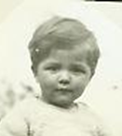
Souvenirs de l’Ecole Primaire
L’école primaire se trouvait rue Boecklin à la Robertsau.
Le trajet était un peu plus long (environ 3 kilomètres) A cette époque cette artère était encore bordée par de nombreux maraichers.

Mon frère Jean m’accompagnait. Nous partions de la maison avec un sac à dos c’est Jean qui s’en chargeait le plus souvent, Il a toujours été serviable et il l’est resté par la suite. Ce sac à dos, rempli de bouteilles de lait vides et d’un livret ou maman notait les courses dont elle avait besoin, nous le déposions le matin dans un magasin « COOPE » (succursale d’une chaine de magasins coopératifs) pour le reprendre bien rempli vers midi. Dans les années 50, les automobiles étaient encore un luxe que seuls les plus aisés pouvaient se payer. Maman, avec ses 7 enfants n’avait pas le temps de s’occuper des courses, d’autant plus qu’avec la corvée de lessive (la machine à laver n’avait pas encore été inventée ou du moins n’était pas encore accessible à tous les budgets).
A l’école, mon institutrice s’appelait Madame Muller. C’était une femme assez austère et sévère si mes souvenirs d’enfance correspondent à la réalité. Un samedi lors des activités libres, dessin, bricolage, essentiellement, j’avais emmené une scie à contreplaqué en forme de U et du contreplaqué pour réaliser un animal en 3 dimensions. Mon voisin était venu les mains vides. N’ayant rien à faire et craignant une punition, il m’a pris ma scie provoquant de ma part une réaction verbale qui n’a pas plu à Madame Muller.

Elle m’a puni sans chercher à comprendre et m’a demandé de m’accroupir sous son pupitre, entre ses jambes. J’étais rouge de honte et je trouvais ma punition injuste et traumatisante.
Non contente de me punir, elle m’a mis un zéro à ma note trimestrielle de travaux manuels. Comme dans une publicité connue de ceux qui regardent le petit écran, je me suis dit « je l’aurai, je l’aurai un jour ».
Le trimestre suivant j’ai récupéré un « cordon » que mon frère Guy avait confectionné (il s’agit d’un ouvrage en laine, tressé à partir d’une bobine de fil vide munie de 4 clous) plutôt confectionné par des filles. Guy avait déjà tressé 8 mètres de cordon et je. ne faisais que continuer l’ouvrage. A la fin du trimestre, madame Muller m’a félicité et j’ai obtenu un 10 sur10 Je l’avais bien mérité (roulée aussi ?).
L’école BOECKLIN
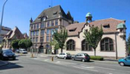
Mes souvenirs me ramènent aussi à ces trajets promenades accomplis 4 fois par jour pour se rendre ou revenir de l’école. Ces promenades restent pour moi un excellent souvenir de jeux, bavardages, bagarres de boules de neige en hiver ou toutes ces farces diverses que les enfants se passent d’année en année par le bouche à oreilles, les parties de sonnettes par exemple.
Il me reste aussi des souvenirs plus pénibles. Les jours de fortes gelées, on arrivait tellement frigorifiés qu’on en pleurait. Les hivers étaient très rudes, longs, froids et enneigés. Arrivés à l’école nous entrions avec beaucoup de soulagement dans des locaux bien chauffés. Notre « calvaire » n’était malheureusement pas terminé car au contact de la chaleur nos mains et nos pieds faisaient encore plus mal. Heureusement après un quart d’heure tout rentrait dans l’ordre.
Je me rappelle aussi du quart de lait chaud en hiver servi pour éviter les problèmes de carences chez les enfants et que l’on buvait avec délectation
A l’école, lors des récréations, il y avait aussi ces bagarres entre petits clans qui se formaient au jour le jour dans la cour de récréation. Rien de bien grave et presque toujours une violence contrôlée. En ce qui me concerne je préférais rester neutre (ou trouillard, c’est comme vous voulez). J’ai quitté mon école au terme de deux années de primaire avec un bilan très moyen. Les maths ne m’inspiraient pas, la géographie m’ennuyait, par contre l’histoire et le français me permettaient de garder la tête hors de l’eau.
Le dimanche nous allions un peu plus loin que l’école au cinéma Corso pour assister à la séance des « enfants » qui était moins chère que les autres. En 1952 la télé n’existait pratiquement pas et les cinémas de quartier avaient du succès. A ce sujet, comme nous étions 7 enfants et que j’étais le 4ème j’étais souvent lésé. Quand les plus grands pouvaient aller au cinéma, je n’en faisais pas partie, idem quand c’était le tour des petits. J’exagère un peu mais c’est mathématique.
Nous nous amusions dans la rue, soit entre copains, soit entre frères. Un jour nous nous promenions mes frères Guy, Bernard, Jean et moi du côté de la clinique Sainte Anne où il y avait un arrêt de tram. Mes frères, pour montrer leur bravoure, montaient puis redescendaient sur le marchepied du tram avant qu’il ne redémarre. J’ai voulu en faire autant, mais le tram a redémarré et je me suis mis à hurler. Le contrôleur m’a pris « par la peau des fesses » et m’a flanqué la fessée de ma vie. » Je ne lui en ai jamais voulu car je l’avais bien mérité et j’aurais pu en garder des traces. Pour finir quand mes frères sont venus raconter mon histoire à nos parents (les faux jetons) je m’en suis payé une autre. Il n’empêche que ce n’est pas moi qui ai donné le mauvais exemple et c’est bibi qui a pris les 2 fessées, c’est pas juste !
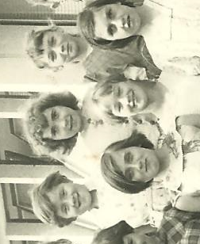
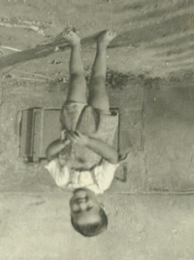
Nous avions de nombreux terrains de jeux, notamment dans les friches laissées par l’ancienne cheminée des Papeteries dans laquelle nous nous aventurions parfois, ou encore dans le dépôt d’ordures de l’usine où nous récupérions la ferraille, le cuivre ou le laiton, pour les revendre et se faire un peu d’argent de poche. Il y avait également un grand pré juste à côté de chez nous sur lequel nous disputions d’épiques parties de foot en été après le fauchage, ou faisions des bonhommes de neiges ou igloos en hiver. Nous pouvions également aller pêcher juste derrière chez nous dans le « Muhlwasser » qui était une bifurcation de l’ILL destinée à alimenter en eau une turbine qui produisait de l’électricité pour toute l’usine.
HENRY EVELYNE

Encore une journée mémorable pour moi lorsque en jouant au bord du Muhlwasser et triturant la chaîne qui retenait une boite à poisson accrochée à une « plate », barque de pêche à fond plat, la chaine a cédé et la plate est partie au gré du courant avec mon frère Guy accroché sur le rebord, criant au secours car il ne savait pas nager. Les autres ont tous détalé pour prévenir les parents. Heureusement il y eut une belle fin, Guy avait été récupéré par un pêcheur qui avait tout vu d’en face et moi j’ai eu une nouvelle fessée. Là encore, je n’étais pas le seul à avoir trituré la chaîne, mais la fessée c’était encore pour bibi.

Une nouvelle aventure m’attendait du côté de Lons-le-Saulnier

Au petit séminaire des pères -de la Salette à Domblans-Voiteur

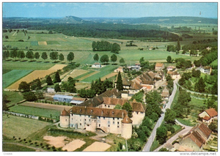

Notre Dame de la Salette Voiteur et le petit séminaire
Par un beau dimanche de l’été 1952, un missionnaire de la congrégation des pères de la Salette est venu chez mes parents pour voir si, dans ma famille, l’un des enfants pouvait être intéressé par la possibilité de poursuivre ses études au petit séminaire à Domblans-Voiteur près de Lons le Saulnier dans le Jura. Il a mis en place tout le matériel nécessaire à la projection de diapos sur les missions à Madagascar. Maman, voyant mon intérêt pour ces diapos m’a demandé si cela me dirait de partir à Domblans-Voiteur (Sous-entendu pour continuer de voir les diapos là-bas).

A cette époque, j’étais un affreux petit jojo faisant bêtise su bêtise et mes parents avaient peut-être besoin de prendre un peu de repos. (J’exagère à peine). Finalement j’ai dit oui, car j’avais bon cœur. Je sentais que ça ferait du bien à maman que j’exaspérais et à papa aussi, lui qui, quand il venait me punir, prenait plus de coups que moi car je me couchais sur le dos et trépignais des jambes pour éviter les coups de martinet cent fois mérités. Ceci se passait au début des années 1950 et le martinet ou la fessée étaient des punitions courantes et acceptées (ou pas).

Cette période de trois ans devait changer ma vie, non pas de façon complète car j’ai toujours conservé un caractère assez rebelle, mais suffisamment pour m’aider à vaincre mes égoïsmes et affronter la vie avec engagement et persévérance.

Pour aller au petit séminaire il fallait prendre le train.
Le voyage en train était déjà pour moi une première. C’était encore l’époque des trains à vapeur et aussi la première fois que je voyageais seul, comme un grand. J’avais peur de me tromper car il fallait changer de train à Belfort. Finalement tout s’est bien passé et je suis arrivé à la petite gare de Voiteur où j’étais attendu par un père et mes deux cousins Marcel et Claude qui fréquentaient déjà le petit séminaire depuis deux ou trois ans.

LA GARE de DOMBLANS-VOITEUR / Marcel aujourd’hui
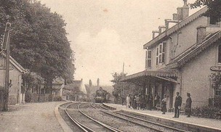

Je ne les connaissais pas, mais j’ai tout de suite considéré Marcel comme mon grand frère. Claude était plus discret. Physiquement, mes cousins me ressemblaient beaucoup. Il y avait toutefois une chose qui m’intriguait : ils ne parlaient pas comme moi. Il faut dire que l ’Alsacien ne ressemble en rien au parler des gens de l’Isère qui est un peu plus chantant. Pendant mon séjour, Marcel s’est toujours comporté comme ce grand frère qui remplaçait les quatre autres que j’avais laissés à Strasbourg. Arrivé au petit séminaire je me suis rendu compte que j’étais devant un château avec des tours rondes comme dans certains films de capes et d’épées. Imaginez, pour moi, vivre dans un château, comme les ducs, les comtes etc… je rêvais tout éveillé.
Au fur et à mesure que je découvrais le château, j’ai relevé que c’était un bâtiment assez austère, avec de nombreuses chambres pour les pères chargés de notre éducation ou du fonctionnement et de l’organisation des lieux. En poursuivant, voici l’infirmerie puis la salle d’eau avec ses nombreux robinets, et encore le dortoir avec ses lits alignés sur plusieurs files.
A l’heure de mon premier repas (un petit déjeuner) j’entre dans le réfectoire par les cuisines. Au milieu du réfectoire, trône une grande estrade, d’où les surveillants peuvent contrôler la situation.
A l’extérieur, coincés entre les salles de cours et le réfectoire, se trouvent la cour de récréation ainsi qu’un préau. Au fond du réfectoire, une porte donne sur un escalier permettant l’accès à un immense terrain propice aux jeux collectifs.
Derrière ce terrain on peut découvrir une belle vigne. (Les pères faisaient les vendanges chaque année avec les élèves les plus grands) je ne sais pas de quelle nature était le vin dont ils assuraient la vinification, mais il est probable que, quelle que soit sa qualité il devait notamment servir de vin de messe. Peut-être savaient-ils aussi faire du vin de paille ou du vin jaune.
A droite des vignes, un potager étale toutes formes ou espèces de légumes. A l’arrière je devine une grande prairie à flanc de colline, assez pentue. Je suppose qu’en hiver, les plus grands devaient y faire un peu de ski. Les pères élevaient aussi quelques volailles et des cochons (deux ou trois) Je me suis vite adapté à ma nouvelle vie et à mes nouveaux copains venus d’horizons divers. Je me suis évidemment rapproché des plus bavards ou turbulents, des moins travailleurs aussi, tout en veillant à conserver un minimum d’équilibre en y associant quelques autres moins dissipés.

Château Chalon ses vignobles et Voiteur
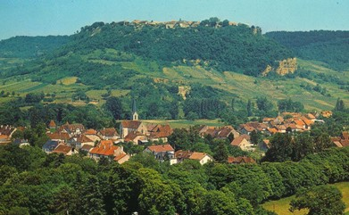

RENTREE des CLASSES au GAI CASTEL
Ma première année débutait en 7ème. Les cours ne se différenciaient d’une école classique que par les cours de latin à partir de la 6ème voire de la 5eme pour le grec. La perspective de l’étude de ces deux langues me procurait à la fois de l’intérêt (Ce n’est pas tout le monde qui apprends ces deux langues, mais aussi de la crainte de ne pas être à la hauteur).
Ce qui changeait beaucoup, c’était la participation à la vie religieuse (messe le matin, prières dans la journée ou avant et après les repas, chapelet le soir ou encore vêpres et salut le dimanche).
Avec mes frères et ma sœur Marie-Anne, nous allions ensembles à la messe du dimanche et les jours de fêtes. Aussi, pratiquer ma religion avec ma foi d’enfant n’était pas un problème. Je crois que pendant mes trois ans de présence au petit-séminaire c’est peut-être ce qui m’a le plus marqué.
Il y a aussi la vie en collectivité qui permet d’évoluer dans une famille de substitution. Cette famille est grande et variée mais fonctionne avec des règles précises. C’est dans cette variété, canalisée par les mêmes règles que peuvent se trouver les germes d’un avenir rempli d’initiatives, de persévérance, sources d’espoir.
Réveil matinal
Le père surveillant réveille, en claquant des mains, les enfants qui ont du mal à émerger de leur nuit (j’en faisais souvent partie). Nous nous dirigeons vers la salle d’eau pour faire notre toilette, puis c’est la descente vers le réfectoire pour le petit déjeuner. La messe du matin est ensuite au programme avant le début des cours.
Les différentes salles de classe nous accueillent en fonction de l’âge de chacun. Après une rapide explication sur le mode de fonctionnement et la distribution du matériel scolaire, le premier cours peut commencer. A dix heures, récréation pour tous histoire de s’oxygéner les méninges. Puis reprise des cours jusqu’à midi. A midi tout le monde, grands et petits se dirige vers le réfectoire. Après le bénédicité, chacun s’affaire à vider son assiette. L’après-midi, les cours reprennent à 14 heures. Fin des cours à 18h avec une pause récré à 16 heures. Chapelet à 18h15 récité à tour de rôle par chacun des séminaristes.

L’ENTREE DU GAI CASTEL
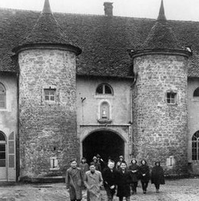
A 19h retour au réfectoire pour le repas du soir. Lors du repas du soir, la lecture d’un livre était faite à tour de rôle par les séminaristes grands ou petits J’appréhendais beaucoup le moment où ça serait mon tour. Quand ce jour est arrivé j’étais tétanisé par la peur.
Après un petit instant de flottement j’ai commencé la lecture. Je me rappelle qu’il s’agissait d’un livre sur la bataille navale de Midway. J’étais moi-même tellement captivé par ce livre que j’en ai oublié ma peur. Il me semble d’ailleurs que l’on m’a laissé lire assez longtemps. A la fin, le père Castel (encore lui) qui assurait la surveillance m’a félicité et m’a même donné en exemple pour ma lecture. Je ne m’attendais pas du tout à cela car j’étais sûr d’avoir fait une mauvaise lecture. Cela dit on pardonne certainement plus certains défauts à un enfant de 10-11 qu’à un grand de 17 ans. Depuis ce jour, tout en ayant toujours le trac, je n’ai plus peur de lire devant des personnes. A 20h retour au dortoir pour une nuit de sommeil bien mérité.
En 7ème je crois que nous avons commencé le Latin uniquement le dernier trimestre. Au début le latin ne me posait pas trop de problèmes, mais dès que vinrent les premières difficultés, ma volonté de travailler a diminué. Mes résultats scolaires s’en sont ressentis et de moyens ils sont vite devenus faibles. Je dois cependant reconnaître que le latin m’a certainement aidé à améliorer mes résultats en français à une époque ou 5 fautes d’accord dans une dictée relativement longue entrainaient un zéro. Je quitte rapidement le Latin et le grec pour préciser qu’en maths ça n’allait guère mieux. Lors des premiers cours d’algèbre j’étais malade, (quelques jours à l’infirmerie) et je n’ai pas pu rattraper mon retard, aussi je n’ai jamais rien compris aux mécanismes dans cette matière. Encore une recherche d’excuses) Il y avait heureusement des matières où mes résultats étaient meilleurs, car j’avais un intérêt réel en histoire et en français. En histoire j’ai adoré les grandes épopées, les pharaons, les Grecs, Alexandre le grand, l’Empire romain, Napoléon, etc…Avec mes copains on organisait les funérailles du pharaon dans la cour de récréation.
LES PROMENADES OU SORTIES
Ma scolarité au Gai Castel m’a aussi permis de connaître au cours de mes 3 années de séjour, une très belle région, le Jura, que ce soit dans la proximité, avec les promenades à pieds, ou des plus éloignées lors sorties annuelles en car. Dans la proximité, je cite d’abord Château Chalon, village médiéval et vinicole situé à deux kilomètres du séminaire où nous amenaient souvent nos promenades. Ce village situé en haut d’une colline avec des falaises surplombant le vignoble était magnifique, il l’est encore plus de nos jours. Depuis le haut des falaises, nous avions une vue magnifique sur Voiteur et le Gai Castel. Je me souviens de cette sortie en hiver où j’ai eu le malheur de mettre ma langue sur une rampe en acier. Ma langue est restée collée car il faisait tellement froid qu’il ne pouvait en être autrement. J’ai bien cru qu’on allait me couper la langue (certains esprits bien intentionnés ne manquaient pas d’en évoquer la nécessité). Mais finalement, un peu de tisane chaude a réglé le problème).
Je peux vous parler aussi des promenades en direction du stade de foot de Voiteur où nous disputions parfois des matchs entre 2 équipes mixtes grands et petits ou encore pour voir les grands jouer contre l’équipe de foot de Voiteur. Le terrain était assez sommaire mais il avait le mérite d’exister. En hiver, les sorties patinage sur les étangs gelés avaient un grand succès, surtout pour ceux qui étaient équipés de patins à glace. Pour les petits, dont je faisais partie, la sortie c’était toujours le rendez-vous avec le père Castel. Ce prêtre était génial. A chaque sortie, les enfants l’entouraient pour mieux entendre les histoires qu’il inventait et racontait à la manière d’un Pierre Bellemare à la radio ou à la télévision. Il savait fidéliser son auditoire car l’histoire n’avait jamais de fin et le suspense était de mise.
Merci père Castel pour tant de souvenirs heureux.
Nos sorties nous emmenaient aussi souvent sur les bords de la Seille, rivière locale qui parfois débordait en hiver. Pendant les beaux jours les grands s’exerçaient à la pêche à la truite et les petits pouvaient faire trempette histoire de se rafraichir les pieds.

BAUME les MESSIEURS
Une des promenades que j’appréciais le plus est celle nous menait à Baume les Messieurs et j’ai eu maintes fois l’occasion de la faire. En arrivant on passait devant l’église Saint Jean Baptiste. Dans le cimetière une tombe fraîchement refermée attirait l’attention. Sur la croix en bois on pouvait lire le nom de la personne inhumée à cet endroit : Jean François Nicot. Edith Piaf et les compagnons de la chanson venaient de faire paraître un nouveau disque dont le titre était : Les trois cloches. Cette chanson parlait d’un certain Jean-François Nicot à toutes les étapes de la vie. Coïncidence ?

Une cloche sonne, sonne, elle chante dans le vent, Obsédante et monotone, elle redit aux vivants :
Ne pleurez pas cœurs fidèles, Dieu vous fera signe un jour
Vous trouverez sous son aile, avec la vie éternelle, L’éternité de l’amour...

Baume les Messieurs l’église St Jean Baptiste

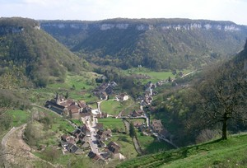
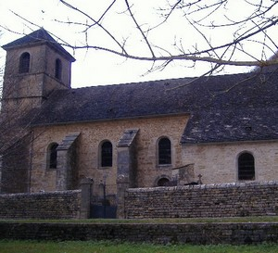

Le cirque de Baume les Messieurs

Pour aller à Baume les Messieurs la route était longue, 10 km à pied ça use les souliers, mais il y a tant de promesses au bout
Il y a tant de choses à voir à Baume les Messieurs qu’une seule sortie n’y suffit pas. On y trouve le cirque de Baume les Messieurs avec les reculées, les grottes de Baume avec des magnifiques stalagmites ( Qui montent ) et stalactites ( qui tombent ).
L’Abbaye de Baume les Messieurs vaut à lui seul le déplacement. La cascade de Tufs complète le programme.

La cascade de Tufs l’Abbaye de Baume les Messieurs
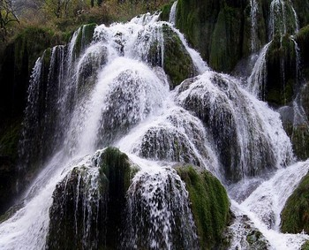
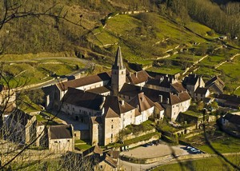
Il nous est aussi arrivé de venir à Baume les Messieurs par le haut des falaises. Des câbles en acier équipent le difficile cheminement vers le bas. Sans l’aide des câbles je serais resté en-haut car je souffre du vertige et malgré le câble j’ai eu bien peur ce jour- là.

les grottes de Baume Le logis abbatial

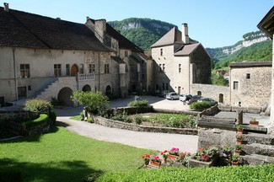
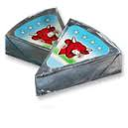
Une autre ballade de 12 km nous a emmenés vers Lons- le-Saulnier, pour rendre visite à une amie pas triste du tout. Les pères avaient probablement choisi cette date car la route était bordée de vignobles et les raisins riaient de maturité. Inutile de dire que nous en avons profité.
L’usine « LA VACHE QUI RIT » nous attendait pour une visite au cours de laquelle on nous a expliqué la fabrication des petits triangles à base d’Emmenthal français, de Comté, de beure, crème, sel et épices diverses, cuits dans d’énormes cocottes en inox jusqu’à obtenir la consistance nécessaire au conditionnement et à la mise en boites. La visite des caves à fromages était édifiante avec ses miliers de meules d’Emmenthal de 100 kg ou plus et de Comté, nettement plus petites. Des milliers de meules attendent ici leur mûrissement, puis, le moment de leur transformation. Comblés de petits cadeaux nous sommes rentrés par le même chemin.

LES GRANDES SORTIES EN CAR.
Une fois par an nous partions pour une sortie permettant d’élargir le périmètre de nos découvertes. Je n’ai plus en mémoire les dates ou les itinéraires, mais je crois bien me rappeler des endroits visités
Morteau et le Saut du Doubs
Morteau est un endroit où les eaux du Doubs s’élargissent jusqu’à former un plan d’eau important. A l’extrémité du plan d’eau il y a un étranglement qui ralentit le courant d’où le nom de Morteau (mortes eaux) puis une chute, Le saut du Doubs ou s’écoule le trop plein. Suivant l’importance des pluies ou de la fonte des neiges le volume d’eau rend le « saut du Doubs » plus ou moins spectaculaire.

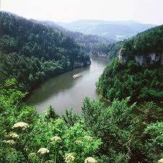
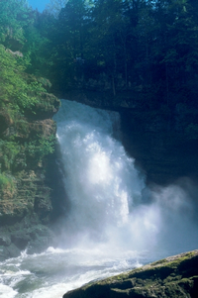

Les principaux lacs qui restent dans ma mémoire sont les lacs de Saint–Point, tout en longueur entre Malbuisson et Montperreux, dans le Haut-Doubs et le lac de Chalain. Aux alentours de Pontarlier il y a une multitude de petits lacs dont je ne me rappelle plus les noms. Cette région est magnifique en été comme hiver.

LE LAC DE CHALAIN LE LAC DE SAINT POINT
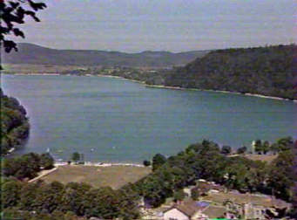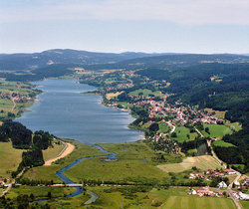

Le lac de Chalain se trouve dans le triangle formé par les villes de Marigny, Fontenu et Doucier près de Pontarlier. A l’époque de ma première visite ce lac ne faisait l’objet d’aucun aménagement particulier. Le lac de Chalain se trouve dans le triangle formé par les villes de Marigny, Fontenu et Doucier près de Pontarlier. A l’époque de ma première visite ce lac ne faisait l’objet d’aucun aménagement particulier. Aujourd’hui j’ai de la peine à reconnaître l’endroit. Plusieurs terrains de camping avec différentes possibilités d’hébergement se sont installés ainsi que des hôtels et des animations touristiques.
Près du lac de Chalain on peut faire une petite balade pour aller voir les belles cascades du Hérisson dont le débit varie selon la météo. Quand j’y suis retourné en 1976, il y avait une grande sécheresse et les cascades se résumaient à un simple filet d’eau. Je pense que nous étions allés à Nantua après être passés par Saint- Claude, capitale de la pipe, puis, après les lacets de septmoncel nous sommes arrivés au fameux chapeau de gendarme.

LE LAC DE NANTUA et les lacets de Septmoncel

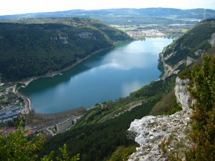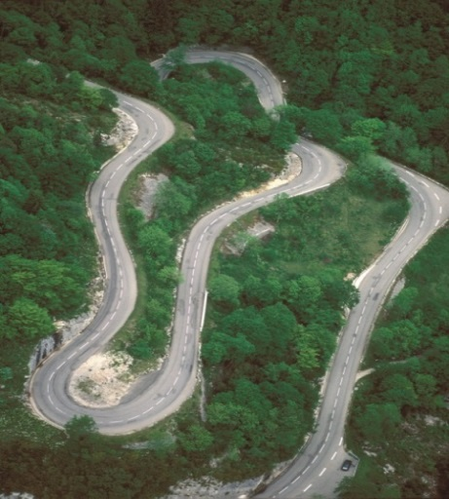

SAINT CLAUDE
LE CHAPEAU de GENDARME
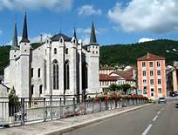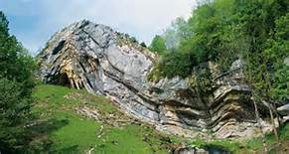
Le Mont Rond et la vue sur le Léman, la Suisse et les Alpes
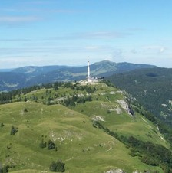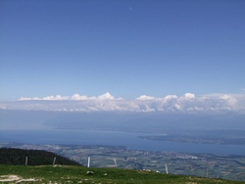

Nous ne passions pas uniquement notre temps à des ballades ou des excursions, mais je ne pouvais pas passer sous silence tous ces souvenirs qui ont embelli les trois années passées dans une aussi belle région.

LES CORVEES

Au gai Castel les journées étaient bien organisées. Les pères n’auraient pas pu assurer financièrement l’entretien courrant des bâtiments du petit séminaire. Par ailleurs c’était une très bonne école pour apprendre à ne pas compter toujours sur les autres pour qu’un travail soit fait. Un calendrier prévoyait la répartition des tâches selon les capacités de chacun. Ces tâches concernaient l’entrtien courrant des escaliers, de la sacristie etc…
Pour ne léser personne, le calendrier changeait tous les trimestres.

En ce qui me concerne, j’ai été affecté d’abord à des tâches d’entretien puis à l’entretien de la sacristie. Avec un copain, nous avions trouvé des hosties dans un placard. Nous en avons pris chacun quelques grandes et un peu plus de petites. Ces hosties n’étaient pas consacrées mais il s’agissait d’un vol avec circonstances aggravantes. Comme nous étions tous les deux très futés,nous avons utilisé les grandes hosties pour faire des signets dans nos livres de classe ou nos cahiers.
Dès le premier jour suivant notre larcin notre professeur a découvert le pot aux roses. Nous avons été convoqués par le père directeur, le père Sublet me semble-t-il, qui nous a vertement sermonés et punis à trois jours de retraite avec interdiction de parler. Les cours continuaient normalement et nous y participions aussi ( la tête basse ).

Les corvées faisaient partie de ces instants où le travail de chacun profite à tous. Pendant ma vie j’ai souvent pu me rendre utile dans des tâches relatives au fonctionnement de groupes, louveteaux, scouts, centre culturel, foyers clubs etc…et bien sur dans ma vie de couple où j’ai toujours veillé à un équilibre dans les efforts fournis par chacun de nous. Le petit séminaire m’a préparé à cela et je n’ai jamais cherché à fuir ma part de travail.

La chorale du gai castel
Après mon arrivée au petit séminaire, les pères faisaient une espèce de casting pour repérer les enfants qui pourraient avoir une voix intéressante pour étoffer la chorale.
Quand arriva mon tour, ils me demandent de chanter la gamme des notes jusqu’à ce que je ne puisse aller plus haut, puis plus bas. Il faut croire que je devais avoir une jolie voix puisque j’ai été admis pour m’intégrer à la chorale. Ma voix me situait dans la catégorie des sopranos. Au début j’avais quelques craintes car je n’avais aucune notion de solfège. En fait, le chef de chorale nous fredonnait l’air à reprendre par après.
Mon cousin Marcel faisait aussi partie de la chorale, aussi, je me sentais rassuré. Pour Claude, je ne m’en rappelle pas.
La chorale a contribué à me rendre plus sûr de moi et à contrôler mon trac.
Parler ou chanter seul devant un public n’est pas facile, mais avec patience et persévérance, mais aussi des conseils on ne peut que s’améliorer. De toute façon chanter était pour moi un grand plaisir.

J’ai vécu pendant 3 ans avec la chorale, en particulier lors des journées portes ouvertes où parents ou habitants de Voiteur étaient invités. Modestement, je peux dire que la chorale était d’un excellent niveau, avec tant de si belles voix ce qui n’excluait pas de rares couacs retentissants.
En dehors des cours, des célébrations ou prières, nous avions aussi des temps libres consacrés à des activités individuelles ou collectives : grands jeux par exemple.
Dans mes activités individuelles, avec 4 copains nous avions construit une petite maisonnette sous l’escalier qui à partir du réfectoire descendait vers un immense terrain destiné aux jeux collectifs. Cette maisonnette avait été faite avec des matériaux laissés sur place par des ouvriers. Nous y avions même installé un éclairage avec une lampe de poche. Et puis un jour une pelle a tournoyé pour finir sa course sur un crane qui n’avait rien demandé. (Le mien). Je me suis retrouvé inconscient à l’infirmerie alors que ma classe démarrait les cours d’algèbre.
RETOUR à la MAISON

Lors des vacances scolaires je pouvais rentrer chez moi. Ces retours dans ma famille me faisaient beaucoup de bien. J’en profitais pour faire une démonstration d’une messe, je suis sûr que nos voisins devaient bien rire. Le retour à la maison c’était aussi les retrouvailles avec les copains.
Chez nous, nous nous ne souffrions pas de la faim. Papa avait plusieurs jardins où il cultivait avec l’aide de mes frères Guy, Bernard et Jean, les légumes dont nous avions besoin. Il cultivait aussi un petit champ de betteraves pour les lapins qu’il élevait ainsi que des poules. Il louait un pré tout près de chez nous qu’il fauchait 2 fois par an pour constituer la réserve de fourrage pour l’hiver et aussi pour changer la litière dans les cages.
La base de nos repas était souvent composée de pâtes. Nous connaissions aussi les flocons d’avoine ou la semoule en soupes ou en dessert sucré. Maman faisait aussi souvent des gnocchis ou encore des raviolis maison dont on se léchait d’avance les babines. Bien que nous ayons des poules et des lapins, ceux-ci étaient réservés aux jours de de fête et aux dimanches.

Papa était un passionné d’aviculture et de cuniculiculture (pour les lapins). Il était membre d’une société d’aviculture dont il fut même par la suite le président pendant quelques années. Il s’était également formé pour devenir juge avicole. Les dimanches, au désespoir de maman, il allait souvent à des expositions d’aviculture dans les villages d’Alsace qui avaient besoin d’un juge pour organiser leurs expositions et décerner les récompenses pour les meilleurs sujets.
Pendant ce temps, maman s’occupait de ses sept enfants avec tout ce que cela comporte de fatigue. La lessive était alors une corvée qu’on dirait aujourd’hui « d’un autre temps ». Pas de machine à laver mais un chaudron qu’il fallait remplir d’eau, puis chauffer l’eau, frotter, encore frotter, rincer, toujours rincer et pour finir essorer manuellement. L’arrivée des machines à laver d’abord très simples, avec deux rouleaux pour l’essorage, (pendant un temps très court ça amusait les enfants,) puis les machines semi automatiques et enfin les machines entièrement automatiques furent une véritable délivrance pour maman, pour toutes les mamans.
Maman devait souvent être au bout du rouleau, comment ai-je pu ne rien voir pendant des années.
Pendant mes vacances, je me rendais compte que je perdais peu à peu mon alsacien car je ne parlais plus que le français à Voiteur.

*Maman ni mes frères, ne me parlaient de la charge financière que représentait ma scolarité à Voiteur, je pense que cela devait être très difficile pour tous.

Lors des vacances d’été je suis parti deux années de suite, pour 1 mois, en colonies de vacances avec mon frère Jean à Hyères dans la presqu’île de Giens. Tout au long du voyage en train nous ouvrions la fenêtre pourvoir la mer, alors que nous n’étions qu’à 100km de Strasbourg. On prenait plein de petites poussières de charbon dans la figure et ça nous amusait On a fini par voir la mer et la première fois on est émerveillé devant le spectacle qu’elle nous offre.
J’adorais ces vacances au bord de la mer. A Hyères dans les années 1950-1960, un vignoble important et des cultures maraichères et fruitières nombreuses répandaient des odeurs inconnues de nos nez de petits alsaciens. L’odeur dominante devait être celle des melons. La promenade en bateau vers l’ile de Porquerolles nous remplissait les poumons d’iode et nos visages d’écume quand il y avait du vent et des vagues, à l’embarcadère c’est plutôt une odeur de poissons qui domine.
*par la suite avec mon frère Jean, nous avons participé aux frais courants dès que nos salaires furent suffisants tout en gardant notre autonomie pour nos dépenses personelles.
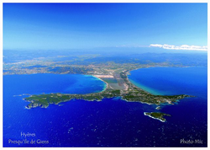
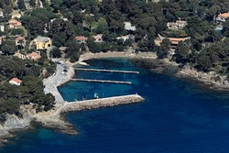

La presqu’ile de Giens Le port du Niel

Au retour, des pêcheurs s’affairaient au port du Niel et les va et vient des petits bateaux de pêche assuraient une animation gaie et gratuite. Je m’empresse de parler d’un autre endroit où nous aimions aller.
Il se trouvait à l’opposé de la presqu’île de Giens et nous l’appelions « la plage coquillages ». Cette plage en était jonchée et nous y venions avec des sachets pour faire nos provisions pour des bricolages ultérieurs une fois rentrés chez nous.
Ce que je dois reconnaitre, c’est que grâce aux papèteries de la Robertsau, l’entreprise où travaillait papa, beaucoup d’enfants de condition modeste pouvaient alors partir en colonies de vacances à des conditions très favorables.

Aujourd’hui, Hyères est toujours une belle ville au bord de la mer, mais il n’y a plus ce côté village, l’urbanisation est passée par là, faisant disparaitre les vignes et les maraîchers.

Les vacances bon marché c’est fini, la colonie de vacances aurait été rachetée pour en faire un centre de vacances pour des clients autrement aisés que ces petits mioches de prolétaires que nous étions. Les réglementations concernant les centres de vacances sont telles, (frais de personnel, mises aux normes des bâtiments, règlementation sanitaire…) qu’il y a eu inflation sur les tarifs que plus personne ne peut se payer. A noter aussi le désengagement des entreprises dans ce domaine concurrence oblige, si l’on excepte les gros C.E. comme EDF par exemple.
UNE DECISION DIFFICILE à PRENDRE

Après trois années riches de tant d’instants uniques, je n’ai pas voulu retourner au petit séminaire pour y continuer mes études. Mes résultats scolaires stagnaient dans la médiocrité et la vie de famille me manquaient.
Aussi à la rentrée 1984-1985 je ne suis pas revenu au Gai Castel et j’ai repris mes études au collège technique commercial de Strasbourg. Je n’ai pas trop de souvenirs de mes années collège sinon qu’elles étaient dans une triste continuité avec les années précédentes, sans motivation de ma part. Une petite anecdote tout de même. Un jour nous n’avons pas eu cours car lors de travaux on avait découvert la présence d’une bombe datant de la dernière guerre mondiale dans la cour du collège. Le collège a été entièrement évacué jusqu’à l’enlèvement de la bombe. J’ai passé mon certificat d’études fin 1956. Je l’ai obtenu probablement de justesse grâce à mon beau niveau de français. Mon passage à la. chorale du petit séminaire m’y a sans doute un peu aidé car plutôt que la récitation, j’avais choisi d’interpréter une chanson.
J’étais le seul à avoir choisi cette option et je crois que l’examinateur a dû apprécier mon « courage » ou tout simplement ma jolie voix.
Je ne souhaitais pas continuer mes études, aussi j’ai commencé un apprentissage de commis épicier à la COOPE le 15 juillet 1957, je n’avais pas encore 14 ans. Mon premier magasin était à 4 km de chez moi à Bischheim commune limitrophe de Strasbourg. J’allais à mon travail avec le vélo de ma maman qui avait déjà servi à plusieurs de mes frères.

Un apprentissage en 1957 c’était une année pratiquement sans salaire avec 46 heures par semaine payées 43h. Puis les deux années suivantes le salaire augmentait sans atteindre des sommets, mais un apprenti pouvait quand même commencer à devenir partiellement autonome. Un apprentissage c’était aussi l’attribution d’office de toutes les tâches que les autres ne voulaient pas (plus) faire, c’était de bonne guerre car les vendeuses étaient, elles aussi, passées par là. Mais l’apprentissage pouvait aussi mener à des postes importants.

UNE OMELETTE MEMORABLE

Un jour un gérant m’avait confié la tâche de remplir un panier métallique avec des œufs pour les présenter en forme de pyramide sur le comptoir.
Après avoir posé ma caissette sur un côté du carton d’œufs, j’ai commencé à construire ma pyramide… Mon
travail était presque terminé lorsque le carton a basculé. Vous imaginez le spectacle avec une casse importante. Mon gérant, furieux, m’a envoyé m’expliquer à la direction de la coopé, à plus de douze kilomètres du magasin. Le directeur de la COOP, monsieur Heitz à l’époque, m’a fait entrer dans son bureau et m’a demandé de lui raconter ma mésaventure. Après lui avoir expliqué ce qui m’était arrivé, j’entends monsieur Heitz dire dans un grand éclat de rire et en alsacien : eh bien ça a dû faire une sacrée omelette (avec une petite tape cordiale sur ma tête). Monsieur Heitz était un homme très paternaliste avec un esprit coopératif jusqu’à la moelle. Ce jour-là j’ai eu le plus grand respect pour cet homme qui avait fait preuve d’une grande bonté et de beaucoup d’humour. L’apprentissage, c’était aussi un jour de classe par semaine et un diplôme, le certificat d’aptitude professionnelle. En ce qui me concerne j’ai toujours eu de très bons résultats scolaires pendant mon apprentissage, j’ai été 9 fois sur neuf inscrit au tableau d’honneur, prix de français et j’ai réussi mon CAP avec mention très bien. Nous étions tenus de montrer notre bulletin à notre employeur et j’étais fier de le montrer à monsieur Heitz qui se rappelait toujours de moi et d’une certaine omelette.

Je me demandais souvent pourquoi j’ai pu avoir de tels résultats alors qu’auparavant rien ne me motivait.

Parmi les gérants avec lesquels j’ai eu l’occasion de travailler, il n’y en a qu’un qui m’ait laissé un souvenir impérissable, celui que l’on garde en tête lorsque de collègue de travail on passe à une relation quasi père-fils. Il s’appelait Camille HENRI. Comme monsieur Heitz il était paternaliste et juste. Avec son béret sur la tête et le crayon sur l’oreille, il avait tout l’air du français tel qu’on le caricature souvent. Il ne manquait que la baguette sous le bras pour compléter le portrait .
Sa journée de travail commençait toujours de la même façon par la mise en place des fruits et légumes qui étaient un peu son domaine réservé. Ce n’était pas un travail routinier car il veillait toujours au moindre détail. Parfois il m’associait à son travail. Avec lui les journées n’étaient jamais tristes. Il avait toujours le mot pour rire, nous parlions de choses et d’autres et ainsi le temps passait agréablement. C’était aussi un passionné de timbres-poste, il était fier de montrer sa collection et il avait énormément d’amis philatélistes comme lui ou simplement prêts à lui faire plaisir, notamment des personnes travaillant au conseil de l’Europe qui étaient aussi ses clients.
Un jour, il me demande ce que je pense d’une de ses vendeuses. Pour Monsieur Henri, elle était aussi sa plus proche collaboratrice, capable de le remplacer s’il devait s’absenter ou tomber malade. C’était une personne d’une excellente nature, jolie même, mais pour laquelle je n’éprouvais aucun sentiment particulier. Je lui ai répondu dans ce sens ce qui l’avait visiblement déçu. Cela dit monsieur Henri ne m’en a jamais voulu.

J’ai quitté monsieur Henri, lors de mon départ pour le service militaire. Nous avons gardé contact par la suite, car les gérances que j’ai obtenues étaient assez proches de son magasin.
Monsieur Henri était père de famille nombreuse, il avait une épouse qui est décédée il y a cinq ans le laissant dans un immense chagrin. Lui-même nous a quittés il y a un an.
S’il y a une autre vie, il y retrouvera à coup sûr celle qu’il a aimée si tendrement.

MON SERVICE MILITAIRE

En Mars 1963, je suis parti pour faire mon service militaire. J’avais reçu un ordre de mission pour aller à Sathonay-Camp près de Lyon et je m’étais renseigné sur les horaires de train pour cette direction. En rentrant chez moi, je trouve un autre ordre de mission pour aller à Thionville. Le départ était prévu un jour plus tard. J’ai pensé qu’il s’agissait d’un ordre rectificatif, et me suis donc rendu à Thionville. A Thionville personne ne m’attendait. J’ai passé quinze jours à déambuler dans la cour de la caserne avant que ma situation soit enfin régularisée.
J’ai donc entamé mon service militaire à Thionville au 25ème R.A.L.D. (Régiment d’artillerie lourde divisionnaire).

Ce que je retiens de ces seize mois passés avec l’armée française, ç’est la nécessité de conserver
toujours un esprit de camaraderie sans faille, d’être aussi solidaires dans toutes les situations, d’avoir la volonté de sortir parfois la tête haute dans des cas délicats ou pénibles. Après la formation commune de base, j’ai passé 4 mois pour obtenir les grades de brigadier puis de maréchal des logis (l’équivalent de sergent).
Après ma nomination de sergent, j’ai été désigné pour seconder le gérant du foyer de garnison. Le gérant du foyer monsieur Di Francesco, était Adjudant-chef et essayait toujours de trouver un second qui soit Alsacien. Ma profession a bien sûr aussi joué en ma faveur, et c’était une grande chance d’occuper ce poste qui me permettait de rencontrer beaucoup de monde que ce soit au bar, à la salle de télé ou au baby-foot. Autre avantage, j’étais dispensé de semaine (appel dans la cour le matin, le soir également dans les chambres etc..), et également de manœuvres, sauf en cas de manœuvres nationales, ce qui ne m’est arrivé qu’une fois en un an. Le seul inconvénient concernait les horaires, car il fallait être disponible jusqu’à l’extinction des feux.
A midi et le soir je retrouvais mes copains de promotion au mess des sous-officiers.

Comme la plupart des copains, le moment du retour au foyer, la quille en langage bidasse, a été un crève-cœur après 16 mois de vie commune. Je garde un très bon souvenir de mon service militaire et je pense que, à mon retour, j’ai eu le sentiment d’entrer dans une nouvelle vie avec plus de maturité. Je suis reconnaissant comme mon frère Jean, au Général de Gaulle d’avoir su arrêter la guerre d’Algérie avant que je parte faire mon service militaire. Mon frère Bernard a fait un service militaire de 18 mois et fut rappelé pour une durée de dix mois supplémentaires. Il nous racontait souvent les difficiles moments qu’il a vécu en Algérie, que ce soit à cause des « fellagas » ou de l’O.A.S. ou parce que sa belle l’attendait à Strasbourg et qu’elle lui manquait. Quant à mon cousin Marcel il a aussi fait une partie de son service militaire en Algérie.

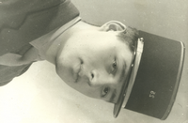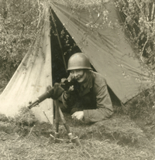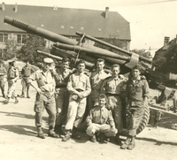
Quant à l’apprentissage de la vie en commun, j’y étais déjà initié par mon séjour de 3 ans au petit séminaire. Mon frère Bernard a fait un service militaire de 18 mois et rappelé pour une durée de dix mois supplémentaires. Il nous racontait souvent les difficiles moments qu’il a vécu en Algérie que ce soit à cause des « fellagas » ou de l’O.A.S. ou parce que sa belle l’attendait à Strasbourg et qu’elle lui manquait. Quant à mon cousin Marcel il a aussi fait une partie de son service militaire en Algérie.

Mon frère Bernard lors d’une permission
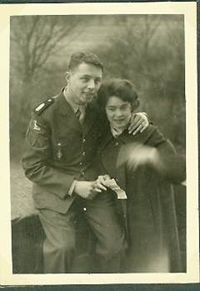

A mon retour du service militaire, j’ai obtenu la gérance de deux magasins « COOPE » entre 1964 et 1970.
Le premier à la Krutenau à Strasbourg jusqu’à sa fermeture en 1967, puis Avenue des Vosges également à Strasbourg jusqu’à mon départ en 1970.
En 1970 les supermarchés commençaient une rapide implantation qui rendait de plus en plus difficile l’existence des petits magasins de quartier. Aussi j’ai quitté la Coopé pour travailler comme chef de rayon beurre, œufs, fromages dans un supermarché Suma. J’y suis resté 3 ans puis à l’avènement des
Hypermarchés. J’ai travaillé pendant 1 an au hypermarché Cora de Mundolsheim. J’ai fini par comprendre que ce métier n’était pas fait pour moi et que, pour avoir une vie de famille, il me fallait en changer radicalement. Le 1er Juillet 1974 j’ai été embauché à la Communauté Urbaine de Strasbourg où j’ai débuté comme agent administratif au service de l’aide sociale.

LA COMMUNAUTE DES JEUNES DE LA CITE DE L’ILL à STRASBOURG

Depuis le début des années 1960 je fréquentais la Communauté des jeunes de la cité de l’Ill qui était le lieu de rencontre des jeunes. On pouvait y faire un certain nombre d’activités : danses folkloriques, ping-pong, groupe vocal, un groupe fonctionnait pour faire des enregistrements avec un magnétoscope. Mais l’activité principale c’était la rencontre des jeunes qu’ils soient étudiants ou travailleurs. Ces rencontres permettaient des échanges ou chacun avait à y gagner. Pour moi je dois reconnaitre que j’ai beaucoup enrichi mon vocabulaire au contact des jeunes étudiants. Pour les étudiants la réalité du monde du travail leur était révélée par ceux qui travaillaient, parfois depuis l’âge de 14 ans. Nous partions parfois ensembles en bus pour aller au cinéma ou au théâtre pour ceux qui avaient un abonnement qui comprenait également un ou deux récitals donnés par une vedette au choix. Les retours se faisaient toujours à pieds car il n’y avait plus de bus vu l’heure tardive de la sortie de ces spectacles. Je me rappelle toujours de la bonne ambiance qui régnait tout au long du trajet et des discussions ou commentaires qui nous enrichissaient mutuellement.
Je m’étais inscrit au groupe de danses folkloriques.
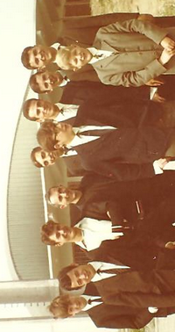
Denis, Raymond, Emile, Duduche, Jean et les autres, c’était le bon temps à la cité de l’ill.

car je voulais apprendre à danser. Avant de partir pour des raisons personnelles, la responsable m’a inscrit à un stage devant me permettre d’apprendre à diriger le groupe à sa place. Ce faisant elle a assuré la continuation de l’activité. Je suis donc devenu le nouveau responsable du groupe et le suis resté jusqu’à mon mariage. Je pense que le groupe a bien progressé et nous avons pu faire quelques spectacles et surtout apprendre beaucoup de nouvelles danses apprises lors de nombreux stages. Des relations amicales se sont parfois transformées en un sentiment différent voire ont abouti à des mariages qui tiennent encore aujourd’hui. Alain, mon beau-frère et Marianne ma sœur peuvent en témoigner eux qui ont fondé une belle famille avec 3 filles et de nombreux petits enfants. Je fréquentais aussi le groupe vocal (une suite à la chorale du petit séminaire) et aussi le groupe de ping-pong. En tant que vice-président de l’association je représentais les jeunes que je côtoyais dans les activités.
Dans mes rencontres à la Communauté de Jeunes, je ne voudrais pas oublier Denis, l’organisateur de sorties, Raymond qui répondait toujours présent même par temps de pluie ou encore Emile que l’on voyait très souvent. Denis et Raymond les potes de toujours ont également été nos témoins à notre mariage. J’ai revu Denis récemment il nous avait invités pour un café un dimanche après-midi.

Il avait des soucis de santé mais n’en parlait pas trop. Quant à Raymond je l’ai perdu de vue il y a une vingtaine d’années lorsque nous avons emménagé à Blaesheim. Il avait des problèmes psychiatriques et était en train de se clochardiser. Cela reste une blessure pour moi car dans cette histoire, j’ai un peu le sentiment de l’avoir laissé tomber.

EVELYNE

C’était un jeudi de 1964 lors d’une répétition du groupe de danse folklorique.

Je me souviendrai toute ma vie de ce jour où j’ai vu apparaitre Evelyne dans un magnifique manteau blanc, accompagnée d’une amie de la communauté protestante de la cité de l’Ill.
Je ne savais pas alors si mon regard était attiré par son manteau ou par elle. Toujours est-il que ce jour-là il s’est passé quelque chose d’indéfinissable. Evelyne avait alors 14 ans et moi 21ans. Dans les semaines qui ont suivi elle est venue participer aux activités du groupe folklorique.
Elle est devenue ma partenaire, celle avec qui j’avais plaisir à danser. La différence d’âge a fait que je ne pensais pas à me déclarer et qu’il fallait donner du temps au temps. Jusqu’au jour où je me suis aperçu qu’Evelyne ne venait plus aux répétitions.
Quelques jours après, avec la bande de jeunes habituelle nous sommes allés voir un film en ville. Nous y sommes allés en bus et en cours de route je me suis rendu compte qu’elle était du voyage. Au cours du trajet nous avons été surpris par un orage. A la sortie, nous avons été contraints de nous réfugier dans l’entrée d’une pharmacie qui était de permanence. Evelyne s’est appuyée malencontreusement sur la sonnette d’urgence et nous nous sommes attirés les foudres du pharmacien.
Vous avez tout compris, le tonnerre, les éclairs et la foudre du pharmacien, ce sont les ingrédients pour qu’il y ait coup de foudre. Ce soir-là nous nous sommes déclarés notre amour. C’était il y a 47 ans, c’était hier.
Le 1er Août 1970, nous nous sommes mariés à l’église sainte Bernadette de la cité de l’Ill entourés de nos familles et amis. Groupe vocal et guitares étaient au rendez-vous. J’ai tenu à interpréter moi-même par amour pour celle qui devenait mon épouse l’un des chants au programme de la cérémonie :

Suis le Seigneur sur la route, sans un doute, mon ami(e)
Vous monterez côte à côte, la grande côte de la vie

Ton épouse en robe blanche qui s’avance pour dire oui
Et sur votre amour se penche la présence d’un ami.
C’est le Seigneur qui t’appelle, dans le cœur de ta belle.

Dans le meilleur et le pire, faut construire ton foyer,
Mais quelqu’un va vous conduire et vous dire où marcher.
C’est le Seigneur qui t’appelle à batir avec elle…
Suis le Seigneur sur la route, sans un doute mon ami…

Cette union concrétisait nos désirs les plus forts pour une vie commune appelée de nos vœux.

Nous n’avons pas d’autres photos de notre mariage, car il y a eu un gros bug de notre appareil photo.
Cela dit, notre mariage reste un grand moment de notre vie, quand nous en parlons nous voyons défilerles images comme si nous avions vécu ces instants hier. Comme nous le disait Claude Grasser dont j’ai consacré un petit chapitre un peu plus loin, les meilleurs souvenirs ne sont pas ceux qui sont gravés dans le papier, mais ceux que l’on garde dans sa mémoire ou dans son coeur d’une manière indélébile.

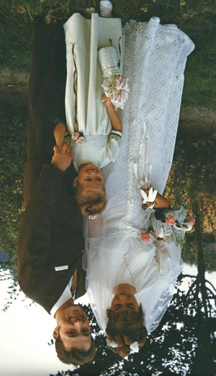
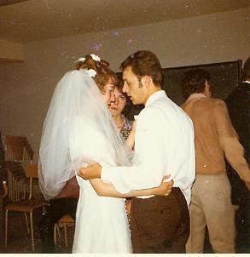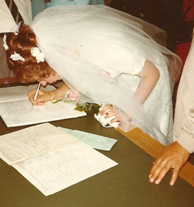

ANELIESE

La majorité à 21 ans nécessitait d’avoir l’accord de la maman d’Evelyne, ce qui n’a pas posé de problème, mais Aneliese, ma belle-mère s’est quand même assurée auparavant que je parlais au moins l’alsacien (elle était d’origine Allemande) Méfiante, elle est venue au dernier magasin dont j’étais gérant pour voir si j’étais recommandable. Elle a certainement été rassurée car elle a en même temps pu constater que je parlais bien l’alsacien Aussi j’ai été bien admis dans la famille d’Evelyne qui avait 3 frères et deux sœurs. Aneliese a pratiquement élevé seule ses enfants tout en travaillant. A ce titre elle avait tout mon respect pour ne pas dire mon admiration. Notre mariage a été très simple, mais je sais qu’il y avait beaucoup d’amour dans nos yeux et dans nos cœurs et pour moi cet amour, même s’il n’est plus vécu de la même façon aujourd’hui, est toujours bien ancré.

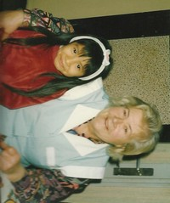

MES ANNEES A LA COMMUNAUTE URBAINE DE STRASBOURG

En juin 1974 j’ai été embauché par la C.U.S. J’ai immédiatement préparé un concours pour essayer d’améliorer ma rémunération qui avait quand même baissé de 50%. La réussite était au bout du chemin puisque j’ai été admis dès mon premier concours. J’ai continué à suivre des cours de formation pour mieux me préparer au concours de rédacteur. Après avoir échoué une première fois, je me suis présenté à nouveau avec cette fois-ci la réussite en récompense.
J’aurais bien voulu continuer, mais le niveau supérieur ne m’était pas accessible.

A cette époque Evelyne gardait des enfants du service de l’aide à l’enfance du département pour arrondir les fins de mois, mais aussi pour suivre des traitements et essayer de vaincre des problèmes de stérilité (voir les années noires)
De 1974 à 1977 j’ai travaillé au service de l’aide sociale. Avec mes collègues nous étions chargés de la réception du public, très nombreux à cette époque, pour constituer les dossiers d’aide médicale leur permettant d’obtenir des bons d’aide médicale pour se faire soigner ou pour la prise en charge de frais d’hospitalisation. Nous faisions également des dossiers pour la dispense du service militaire (soutien de famille) ou pour les admissions en maison de retraite lorsque les personnes âgées n’avaient pas les moyens de payer la totalité de la facture.
Ce service m’a beaucoup intéressé car nous recevions du public, même si ce public pouvait parfois se montrer agressif. De 1978 à 1979 j’ai été muté au service des vaccinations après ma réussite au concours de rédacteur. Je ne conserve que de mauvais souvenirs de ce service car je n’avais pas grand-chose à faire.
Aussi, j’ai demandé à être muté, ce qui fût fait en 1980 où j’ai été muté au service propreté. J’y suis resté jusqu’en 1999.
ANNEES NOIRES / ANNEES ROSES
Avant de m’étendre sur ma carrière à la Communauté urbaine de Strasbourg, je voudrais d’abord parler des années difficiles que nous avons vécues Evelyne et moi, dès les premières années de notre mariage. Une première grossesse n’est pas arrivée à son terme. De plus, Evelyne devait partir à Orléans la Source pour préparer un diplôme de travailleuse familiale. Nous venions de nous marier et moi de perdre mon travail. Pour nous ce fut une rude épreuve car d’une part le salaire d’Evelyne partait en grande partie pour financer sa formation et nous avions un crédit à rembourser pour l’achat de meubles. Heureusement mes parents m’ont accueilli tous les midis pendant cette période et j’ai trouvé immédiatement un nouveau travail.
Après 3 mois d’études, Evelyne avait un peu le cafard et souhaitait ardemment qu’on se revoie. On ne dit pas non à un appel au secours surtout quand il vient de celle qu’on aime. La même idée m’était également venue et j’ai demandé à papa s’il pouvait me prêter sa voiture pour que je puisse passer un week-end avec Evelyne à Orléans. Mon père n’a pas pu me le refuser, sachant que nous n’avions pas de voiture et que c’était important pour nous.
Ce fut une immense joie de nous revoir. Nous logions dans un hôtel à Orléans la Source (au Petit Canotier). Evelyne m’a fait visiter le centre où elle préparait son diplôme puis nous nous sommes promenés dans Orléans Le reste est très confidentiel, et nous a remis du baume au cœur.
Vient l’instant des adieux avant le retour vers Strasbourg pour moi et vers ses études pour Evelyne, ces instants interminables où on cherche le mot qui console ou celui qui rassure, ce mot introuvable dû à l’intensité de notre émotion, que finalement on remplace par un baiser prolongé.
Après le retour de formation la vie a recommencé à un rythme plus normal. Evelyne a repris son travail comme travailleuse familiale.
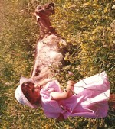
Pendant trois années aucune des grossesses d’Evelyne n’est arrivée à terme. Pour elle comme pour moi avec toutefois un vécu différent, les journées défilaient avec leur lot de larmes. Evelyne n’a pas pu continuer d’exercer son métier car il ne lui était pas possible d’envisager ses traitements tout en travaillant. Elle a choisi d’accueillir des enfants du Service de l’Enfance du Conseil Général du Bas-Rhin. C’est alors que j’ai changé de travail, ne pouvant plus supporte que ma femme pleure parce qu’elle était seule, surtout quand je rentrais très tard après des journées très longues débutées à 6h du matin. Je ne pouvais pas rentrer chez moi avant 22h30, car il y avait des nocturnes ce jour- là.
C’est donc en juillet 1974, que j’ai commencé une nouvelle « carrière » comme fonctionnaire territorial à la Communauté Urbaine de Strasbourg
Après trois années de traitements, nous avons dû admettre que la possibilité d’avoir des enfants « biologiques » s’éloignait. Nous conservions tout de même un petit espoir mais pour ne pas tarder dans les démarches nous avons lancé une demande d’agrément pour l’adoption d’un enfant. Les refus ou report d’agrément n’avaient pas alors à être motivés. Avec ce système on peut penser que les agréments devaient être accordés en fonction du nombre d’enfants adoptables. Aussi les candidats qui formulaient leur demande alors qu’il n’y avait plus d’enfant n’avaient que peu de chance d’obtenir rapidement leur agrément. C’est ainsi que notre agrément a été retardé de 3 ans.
Pour avoir un maximum d’informations sur la procédure et pour essayer de se remonter le moral auprès de personnes ayant peut-être vécu les mêmes problèmes que nous, nous avons adhéré à l’association Enfances et Familles d’Adoption du Bas-Rhin.
En 1980, nous obtenons enfin notre agrément pour l’adoption d’un enfant. Commence alors une longue période d’attente… Nous étions sur le point de partir en vacances à Argentières près de Chamonix lorsque nous est arrivé la bonne nouvelle : le service de l’enfance du département du Bas-Rhin nous confiait en vue d’adoption une petite fille de 2 ans née en 1980. La petite était dans une famille d’accueil depuis 18 mois. Le service de l’enfance nous informe lors de notre prise de contact que l’enfant souffrirait de légers problèmes (un enfant de 2 ans qui parait avoir 1 an mais où tout est harmonieux). * Nous avons de suite donné notre accord et sommes rentrés 3 jours plus tôt de vacances avec une marmotte dans nos bagages (devinez pour qui ).Nous ne pouvions pas chercher immédiatement Anne-Catherine, c’est le prénom que nous avons souhaité donner à notre fille, car il faut toujours respecter une période d’adaptation avant le départ de la famille d’accueil.
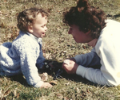
Nous avons eu notre première rencontre dans la famille d’accueil une semaine après notre retour de vacances. Anne-Catherine était rigolote. Elle était habillée comme un petit garçon, avec ses cheveux bouclés « en banane » elle ressemblait à un mini rocker. A la vue de notre marmotte elle est accourue à quatre pattes avec une lueur de plaisir dans les yeux. Ce premier contact nous a ravis et a été suivi de trois autres visites ou nous avons aussi pu discuter avec la famille d’accueil et promener notre fille dans les rues environnantes. Nous avons enfin pu accueillir Anne-Catherine chez nous après la quatrième rencontre. (voir annexe chapitre Anne Catherine).

(*Par la suite, il est apparu qu’elle souffrait de dyslexie. Finalement, ce léger handicap a poursuivi notre fille jusqu’à la 3.^{ème.} La principale de l’époque que nous avions sollicitée pour obtenir une classe spéciale et essayer de faire redécoller certains élèves sur des points de difficulté, a obtenu cette classe pour 15 élèves. Cette possibilité a permis à ma fille de refaire surface. Elle n’a pas été présentée au brevet des collèges, mais a retrouvé un niveau qui lui a permis de réussir deux CAP (Petite enfance et vente action marchande). En 1992 j’ai été élu au Conseil d’Administration d’enfance et famille d’adoption. L’année suivante, j’en suis devenu le secrétaire et par la suite j’ai été désigné pour représenter E.F.A. au conseil de famille des pupilles du département. J’ai accompli deux mandats de trois ans et comme prévu j’ai passé le relais à une autre représentante d’E.F.A. après la cinquième année.

LE CENTRE SOCIO CULTUREL DE CRONENBOURG
En 1972 nous avions quitté la Cité de l’Ill, pour nous installer à la Cité Nucléaire.
Ce déménagement a été motivé par le peu de missions qu’Evelyne pouvait effectuer sur son quartier dans le cadre de son travail. Nous sommes restés une quinzaine d’années dans ce quartier situé à l’ouest de Strasbourg. Nous souhaitions pour mieux participer à la vie de notre nouveau quartier, participer au moyen d’une activité, la danse folklorique en l’occurrence, à la prise en charge d’enfants de 7 à 14 ans entre 16h30 et 18h30.
Le directeur du Centre Socio Culturel de Cronenbourg a bien accueilli ma proposition d’autant plus que cette animation serait entièrement bénévole. Pour le C.S.C. de Cronenbourg une cotisation de 25 francs par mois devra être demandée au titre des assurances et pour que mon activité ne devienne pas une garderie.
Ma femme s’est associée à mon projet pour la confection des costumes ; en papier crépon au départ, puis en tissus quand le C.S.C. pouvait le financer. Evelyne a été brillante dans ce domaine comme dans bien d’autres. Elle a d’abord dessiné des modèles pour les costumes destinés aux danses d’Europe centrale. Pour ces danses nous avons décoré les boléros avec de la peinture pour tissus. Cela nous a pris beaucoup de temps mais le résultat en valait vraiment la peine. Ensuite elle s’est attaquée à un costume pour les danses d’Israël et enfin à un costume un peu passe partout pour les plus petits (danses françaises- Normandie-Poitou et comptines.
L’activité danses folkloriques avait pour but d’intéresser les enfants à une activité de loisir mais aussi à un travail collectif débouchant sur un (des) spectacles. Au début ces spectacles concernaient surtout l’animation de fêtes locales, fêtes de Noël, fêtes pour des associations ou encore fêtes de fin d’année dans les écoles. Jusqu’au jour où nous avons organisé notre spectacle annuel. Nous avions invité notre nouveau député, Monsieur Oehler fraîchement élu lors des élections législatives. Nous avons été surpris de voir une personne si importante s’intéresser à un spectacle mineur, mais concernant beaucoup d’enfants, d’autant plus qu’il nous a laissé une belle somme dans la caisse du jour. Je dois quand même dire que les enfants avaient donné le meilleur d’eux-mêmes et j’étais très fier de leur production.
Dès la première année, j’ai été obligé de rajouter un jour de répétition car les inscriptions ont dépassé tous mes espoirs. Nous avions plus de 40 élèves, ce que je ne pouvais pas gérer en une seule soirée. Ma plus grande satisfaction était de voir certains enfants venir aux deux répétitions. Le répertoire des danses que je pouvais apprendre aux enfants allait de petites danses faciles faites pour de petits enfants : danses de France, Normandie, Poitou, Alsace, Allemagne etc … à des danses plus élaborées pour les plus doués : Israel, Europe centrale, Suède, Alsace, Russie, danses modernes…A partir de ce jour, l’aide et la confiance du centre socio culturel nous a été acquise. Son directeur, monsieur Baltzer, nous a soutenus en nous permettant de faire 3 séjours d’un week-end à Cologne Chorweiler où nous étions accueillis dans des familles ou en auberge de jeunesse. Le centre culturel de Cologne Chorweiler était jumelé avec celui de Cronenbourg et nous avons pu nous produire dans ce centre mais également dans les rues. Lors du dernier séjour nous avons été déçus par l’attitude des parents qui nous avaient accompagnés, car le samedi soir ils nous ont laissés seuls avec tous les enfants pour aller visiter Cologne. Notre soirée fut pénible car les enfants ont été insupportables. Cela dit nous avons toujours été bien accueillis. Lors de notre dernière visite nos hôtes avaient organisé un après- midi dans un parc avec des animaux où nous avons pu nous détendre. Cette dernière visite date de 1981. Au retour nous avons appris par la radio l’élection de monsieur Mitterrand à l’instant même où nous arrivions chez nous. Ce fut une bronca indescriptible après laquelle chacun se confia aux bras de Morphée.

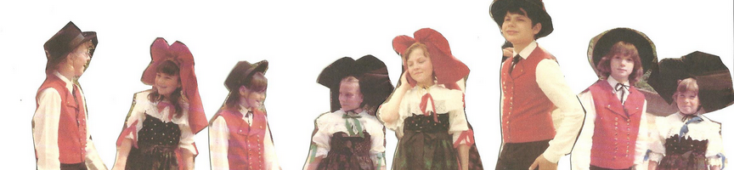

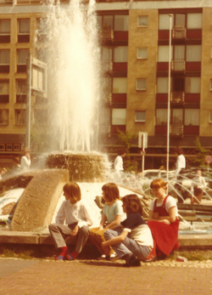
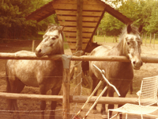
Rencontre du C.S.C.de Cronenbourg avec le centre culturel de Cologne-Chorweiler 30 avril – 1er mai 1981
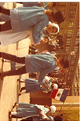

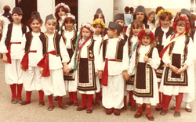

A cette époque, monsieur Baltzer nous a financé l’achat de 8 costumes alsaciens faits sur mesure pour 8 filles, ainsi que l’achat de 8 chapeaux et pantalons pour les garçons. Pour les gilets rouges, Evelyne (encore et toujours elle) les a confectionnés avec de véritables boutons alsaciens dorés que nous avions trouvés dans une mercerie de Strasbourg.
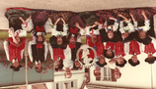
Nous nous sommes produits de nombreuses fois dans des fêtes scolaires, ou à Salmbach, village de monsieur Baltzer au nord de Strasbourg, dans la région de Wissembourg, à Noël dans des fêtes d’associations ou encore dans des maisons de retraite. A chaque fin d’année nous organisions une fête où les enfants pouvaient montrer à leurs parents ou amis les progrès accomplis tout au long d’une année ;
Parallèlement, j’animais aussi des ateliers danses folkloriques dans l’école primaire de ma fille ainée. Les enfants ayant participé à ces ateliers ont pu faire une petite démonstration de 3 danses lors de la fête de l’école. Cette activité a pris fin quand la scolarité du samedi matin a été supprimée.

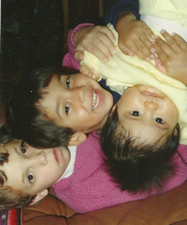
Mon groupe folklorique pour enfants a duré une dizaine d’années. Petit à petit l’intérêt pour la danse folklorique a faibli ( effet de mode ) et il devevenait impossible de constituer un groupe stable. Trois enfants ont fait leur apparition dans notre vie. Anne Catherine née le 26 août 1980, Julien né le 16 février 1986 et Marie née le 6 juin 1989. Cette nouvelle situation m’a ammené à déménager avec toute ma famille vers un autre quartier de Strasbourg et 2 ans après vers Blaesheim, joli village Alsacien où nous vivons depuis 25 ans.
Pendant quelques années, nous n’avons plus eu l’occasion de nous impliquer dans la vie de notre village car avec la construction de notre maison combinée avec le fait que nous travaillions tous les deux sur Strasbourg, nous devions trouver des solutions pour ne pas trop disperser notre famille. Nous prenions notre repas de midi ensemble à la cantine de la C.U.S
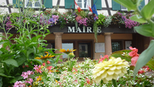
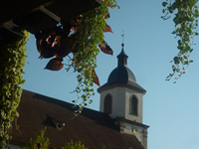
jusqu’à l’âge du collège pour nos ainés.
( suite et détails dans fiches individuelles de nos enfants)
BLAESHEIM en ETE

Le 15 janvier 1982 est décédé mon frère ainé Guy à l’âge de 43 ans

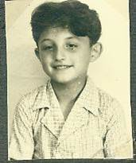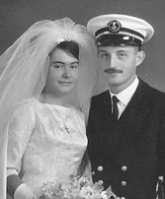
L’annonce malheureusement attendue du décès de Guy est arrivée un soir de répétition de danses folkloriques. Toute la famille s’est retrouvée à Rouen, car il habitait au Mesnil-Esnard tout proche de Rouen. Quelques jours après il a été inhumé au cimetière Nord de Strasbourg

LES ANNEES SERVICE PROPRETE

De 1979 à 1999 j’ai travaillé au service propreté de la Communauté Urbaine de Strasbourg. Tout d’abord au centre Administratif de la place de l’étoile, avec une vingtaine de collègues chargés de la gestion administrative, financière et technique. Mes dix premières années ne furent pas passionnantes. Le travail que l’on me confiait n’était pas intéressant, ni quantitativement, ni qualitativement.

J’ai connu 5 directeurs pendant ces vingt années, mais la seule dont je garde un très bon souvenir était madame Halbwachs. Avant son arrivée je ne faisais que des travaux inintéressants, me bornant à assurer avec deux autres collègues la gestion des frais de location des poubelles et, à partir de décomptes, faire des statistiques sans aucun intérêt. Un jour madame Halbwachs m’a demandé d’aller la voir dans son bureau car elle me trouvait très démobilisé. Voyant mon désir de faire des choses plus gratifiantes, elle m’a confié les facturations et les rapports avec l’usine d’incinération qui était gérée par PROTIRES, une société filiale de l’électricité de Strasbourg, ainsi qu’avec 5 autres entreprises qui récupéraient la vapeur produite par l’incinération des ordures pour fabriquer leur électricité. Pour m’aider dans ma tâche, elle m’a envoyé un ingénieur pour m’expliquer le travail que j’aurais à faire. Cet ingénieur, monsieur Schroeder m’a bien expliqué un travail que je ne me serais jamais cru capable de faire. Il s’agissait d’un travail de facturation ou de mise à jour de bases de facturations à partir de données à rechercher dans « le moniteur des travaux publics » (indices). Ces facturations portaient sur des sommes énormes et j’ai été surpris de voir que je comprenais très vite, moi qui me croyais nul en maths.

Madame Halbwachs, m’a vite fait comprendre qu’elle appréciait mon travail. Un jour elle était en réunion avec la SAUR, société qui assurait la collecte des ordures ménagères pour une dizaine de communes de la CUS. Vers 11h45, elle vient me voir pour me demander si je pouvais lui calculer le coût pour l’enlèvement
d’une poubelle de 220 litres effectué une fois par semaine par le service Propreté. Ce qui était en jeu c’était le renouvellement d’un contrat de concession. Ce calcul devait être fait rapidement et j’étais déjà prêt à partir pour le repas de midi. Pour vous dire le respect que j’avais pour cette personne, j’ai laissé tomber mon repas et je me suis mis au travail.

J’ai eu beaucoup de chance car le directeur de la collecte des ordures, monsieur Jean Marc Willer, a pu me donner tous les éléments nécessaires à mon calcul. (nombre de poubelles collectées, coût du transport, coût du personnel) et j’ai pu donner le résultat une demie heure après. Le contrat n’a pas été renouvelé car le service public revenait moins cher.

Dans la section comptabilité, j’avais deux collègues sur lesquels je pouvais toujours compter, pas seulement pour de la comptabilité mais aussi pour des moments de détente assez nécessaires. Monsieur Christoph et madame Billmann, c’est leurs noms, pouvaient être dérangés à presque n’importe quel instant. Quand je ressortais de leur bureau j’étais requinqué pour la journée. Monsieur Christoph et moi avions un point commun qui nous a fait rire plus d’une fois. Nous aimions parler ensemble d’une B.D. « OUMPAPAH le TERRIBLE ». Cette B.D. pas très connue, était l’œuvre d’Uderzo et Goscinny, les créateurs d’Asterix et Obélix et préfiguraient déjà ces personnages. Cette BD n’était pas d’un haut niveau culturel, mais je peux vous dire que pour les zygomatiques elles contribuaient à des séquences de rire de haut vol.
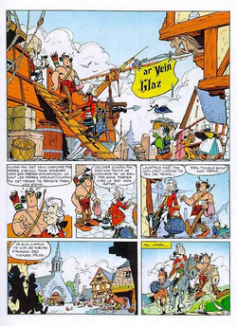

Je pourrais parler ici de beaucoup de collègues avec qui les rapports, qu’ils soient professionnels ou privés ont toujours été empreints de cordialité et d’estime. Je ne cite personne par peur d’en oublier. J’avais aussi une activité syndicale et para syndicale à travers une représentation au conseil d’administration de l’amicale des personnels de la Communauté Urbaine de Strasbourg.

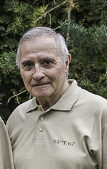
YVES

Je suis toujours syndiqué par respect pour Yves et Joëlle qui ont tenu notre syndicat à bout de bras malgré les attaques venant des autres syndicats. J’ai moi-même quitté le conseil d’administration de l’amicale écœuré par toutes les manœuvres et la stagnation dans un fonctionnement archaïque et des manœuvres visant à s’approprier les postes en vue, laissant les miettes à ceux qui contestaient leurs agissements.
Aujourd’hui en tant que retraité, je m’aperçois que tout ce qui me reliait à l’amicale et à ma collectivité a disparu avec en plus la bénédiction de la Communauté Urbaine de Strasbourg, de la cour des Comptes et l’apathie de la plupart des syndicats. En ce qui concerne la suppression du colis de Noël des retraités dont je viens d’être informé, je me pose une question. Quand le dernier lien d’une collectivité avec ses retraités est un colis de Noël, est-ce une anomalie parce que cela n’existe pas partout ? ou au contraire est-ce une anomalie que cela n’existe pas partout. Pour bien des retraités ce lien est un peu une reconnaissance.

Pour moi, j’appréciais ce colis même si, pour des personnes d’un certain âge, la procédure pour aller le chercher ne permettait pas à tout le monde de le faire. Quant au coût invoqué par l’Administration pour l’ensemble de cette prestation, Je ne vois pas en quoi cela pourrait mettre en danger les finances de l’Eurométropole ou de l’Etat et qu’il n’ y avait rien d’exceptionnel dans sa composition tant sa qualité baissait d’années en années.

QUAND le CŒUR FAIT des SIENNES

En février 1996, ma santé s’est brusquement dégradée et j’ai dû subir un triple pontage coronarien le 13 du même mois. Ce fut un moment terrible, car cela créait une angoisse pour toute la famille. L’opération s’est bien déroulée, mais j’ai pris froid à l’hôpital ce qui a un peu compliqué la cure qui a suivi l’opération. A Abreschwiller se trouvait un centre dédié au redressement physique et moral des curistes. Cet établissement idéalement placé, comportait un parc avec des biches, et toute l’infrastructure nécessaires aux curistes. Comme j’étais malade, je n’ai pas pu progresser normalement dans mes exercices. Le programme de la cure consistait, par des exercices divers, de la marche, du vélo d’intérieur ou encore de la gymnastique à retrouver du souffle et de la masse musculaire. Le programme s’étalait sur 4 semaines. Je ne suis vraiment rentré dans le vif que la troisième semaine. Les quinze derniers jours ont été très bénéfiques pour moi, et après mon départ d ’Abreschwiller. J’ai pu continuer à marcher en emmenant Randy notre golden retriever lors de promenades de plus en plus longues autour de mon village. Ces marches étaient très ludiques car Randy était un jeune chiot qui avait encore besoin d’une prise en main pour l’obéissance. Cela dit, ma femme avait déjà bien entamé le travail. Je n’ai pas compté le nombre de kilomètres parcourus en sa compagnie dans les champs ou sur les collines entourant Blaesheim. Randy était ravi car cela lui faisait aussi beaucoup de bien. A l’époque je ne voulais pas de chien, mais avec le recul je pense que, avec Randy j’ai eu la meilleure rééducation qu’il soit et j’ai pu reprendre mon travail au bout de deux mois.
Dans l’année qui a suivi j’ai parfois ressenti des douleurs assez vives dans le dos. Ces douleurs étaient espacées et je ne m’en suis pas inquiété. Pourtant, en 1997 ces douleurs sont réapparues et vu leur intensité je commençais à me poser des questions. Le 24 Août, un vendredi, après la pause repas ma secrétaire m’a trouvé en pleine crise. Elle m’a trouvé très pâle et me l’a dit. Comme elle connaissait mes antécédents médicaux, elle est allée chercher Mme Halbwachs, la directrice qui venait d’arriver. Elle n’a pas hésité et appelé le Samu pour que je sois hospitalisé. A l’hôpital de Hautepierre, une infirmière m’a fait une prise de sang puis j’ai été installé dans le couloir sur un brancard très inconfortable. Oh, il y avait de l’animation avec cette dame installée comme moi, qui se levait pour prendre mes habits et les accrocher à son brancard ou encore ces gendarmes dans un défilé quasi ininterrompu, emmenant des détenus ayant probablement besoin de soins. Quant au personnel médical, j’assistais à un véritable ballet et tout ce spectacle était gratuit.
En fin d’après-midi j’ai été transféré sans explications à l’hôpital civil de Strasbourg en urgences cardiaque. Après la prise en charge je passe en radiologie pour une échographie. On m’explique qu’il y a suspiscion de quelque chose sans m’en dire plus car pour cela il faudra faire une échographie par l’intérieur (trans-abdominale) Nouveau problème cet examen nécessite une anesthésie totale et il n’y avait plus d’anesthésiste disponible à l’hôpital. Cet examen a donc été remis au lundi. Au service des urgences personne ne semblait se soucier de moi. Lorsque ma femme est venue me voir je lui ai demandé de payer les frais pour le logement de vacances de l’amicale que nous avions réservé sur les bords de la Méditerranée.
Je souffrais de la maladie des jambes sans repos et passais mon temps à marcher dans les couloirs, de jour comme de nuit.
Lundi matin je reçois la visite de plusieurs ingénieurs du service propreté. Comme personne n’avait jugé utile de m’informer sur mon état de santé, j’étais plutôt optimiste et je rigolais avec eux, évoquant mes prochaines vacances près de la belle bleue ou de ma reprise prochaine du travail. C’est à cet instant que l’on frappe à ma porte et que je vois débarquer tout un aéropage de médecins qui virent sans retenue mes collègues en leur disant : mais vous ne vous rendez pas compte de l’état de votre collègue en précisant que je faisais un anévrisme de l’aorte et que c’était grave. Après le départ de mes collègues le professeur précise qu’il y avait formation d’un œdème qui laisse à penser que la rupture était imminente. J’ai protesté en précisant qu’à aucun moment je n’ai été informé de la gravité de mon état et qu’aucune interdiction ou recommandation ne m’avaient été faites. Pour le triple pontage je m’étais réveillé en quasi pleine forme. (on fait dormir les malades pour que le réveil ne soit pas trop douloureux). Là, je me suis réveillé complètement sonné par les médicaments après une opération encore plus compliquée que les pontages. L’équipe chirurgicale m’avait enlevé la partie supérieure de l’aorte avec la crosse pour la remplacer par une prothèse, puis ont été réalisés tous les branchements annexes valves, veines, artères… tout cela en circulation extra corporelle. Le cœur était débranché, la circulation étant assurée par une machine.
Ma femme m’a rendu visite dès qu’elle y a été autorisée. J’ai dû lui faire la peur ou l’angoisse de sa vie à voir l’inquiétude sur son visage. Je ne me sentais pas bien du tout et la voyant aussi secouée, je lui ai confié que quoiqu’il arrive, je voulais qu’elle sache que je l’ai toujours aimée et qu’elle ne devait pas avoir de doute à ce sujet. Et puis on aura encore de beaux jours ensemble. Cela a eu l’air de lui faire du bien et du coup je me sentais déjà mieux. Ma santé s’est très vite améliorée et j’ai pu quitter l’hôpital après une dizaine de jours pour aller en cure à Niederwiller. Le bâtiment où se déroulait la cure ressemblait à un petit château. Situé au milieu d’une forêt, il m’a permis de mieux supporter la chaleur du mois d’Août. Tout lors de cette cure fut parfait. Le cadre bien sûr, mais aussi le personnel, la nourriture aussi et surtout l’organisation des activités, car la forêt se prêtait fort bien à la marche. Les curistes adaptaient la difficulté des activités selon leur capacité. Pour ceux qui s’en sentaient capables, des sorties étaient organisées qui se terminaient par une collation très sympathique. Ce qui a un peu terni ma cure c’est qu’après mon opération j’étais devenu aphone car au moment de l’intubation les cordes vocales ont été écrasées. Je suivais donc une rééducation auprès d’une orthophoniste de Sarrebourg. Elle me donnait des exercices à faire pour repositionner mes cordes vocales. Un de ces exercices consistait à pousser une espèce de cri de guerre et de presser sur mes cordes vocales en même temps, ce que je ne pouvais faire que dans la forêt. Les promeneurs qui passaient dans les environs devaient me prendre pour un fou. Cela dit, j’ai bien repris toute ma voix en deux ou trois mois.

J’ai repris mon travail en octobre 1997.
En 1976 j’avais appris que je souffrais de la maladie de Berger. Cette maladie se traduit par la destruction des glomérules des reins et, en stade final par une insuffisance rénale terminale. Le recours à la dialyse devient alors nécessaire.
Le démarrage de la dialyse a nécessité la mise en place d’une fistule, (branchement d’une artère sur une veine), pour permettre un meilleur flux. En même temps j’ai été opéré d’une hernie inguinale et d’une éventration consécutive à mon opération de l’aorte. Ces 3 opérations ont été faites en 1998 à l’Hôpital civil de Strasbourg.

En 1999 j’ai été mis en invalidité pour longue maladie. J’aurais souhaité continuer de travailler en mi-temps thérapeutique mais on ne m’y a pas autorisé et en 2000 j’ai été mis à la retraite.

PETIT BENEVOLAT à LA BIBLIOTHEQUE de BLAESHEIM
Je n’ai pas eu de peine à passer ce cap, car à mon travail l’ambiance était détestable et j’ai vite trouvé à m’occuper de ma maison, du jardin aussi qui est pour moi un plaisir quasi quotidien et aussi de notre cher Randy. Pendant 2 ans j’ai participé à l’accueil à la bibliothèque de Blaesheim. Ce travail consistait à gérer les sorties ou les retours des livres, CD ou DVD empruntés par les habitants du village, puis de reclasser tous les retours. J’ai beaucoup aimé me rendre utile et rencontrer en même temps des gens que je ne connaissais pas. Blaesheim est un peu un village dortoir pour ceux qui sont encore actifs, les gens qui travaillent encore partant dès le matin pour revenir généralement le soir
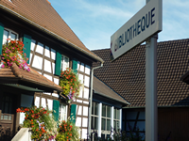

Au bout de deux ans, j’ai dû arrêter cet engagement car je ne pouvais plus monter les escaliers conduisant aux niveaux de la bibliothèque sans faire de gros efforts qui me fatiguaient beaucoup.
Pour m’occuper un peu je me suis amusé à faire un diaporama sur le fleurissement de la commune J’ai eu l’occasion de le montrer lors de la cérémonie des vœux du maire en 2015 et 2016. J’ai pu le montrer aussi sur un grand écran de cinéma à l’occasion de la fête de Noël du centre de dialyse en décembre 2015.
Pour Noël prochain je prépare un diaporama sur le centre de dialyse. j’ai plein d’idées en tête et je crois que j’arriverai à faire quelque chose de bien

MES ANNEES DIALYSE
En avril 2000 j’ai démarré ma première dialyse aux hospices civils de Strasbourg en service néphrologique. J’étais préparé de longue date à cette idée et je n’avais guère d’appréhension ou états d’âme à ce sujet.
Après ma troisième dialyse à Strasbourg j’ai été informé que, faute de place je devais être dialysé
à Achern en Allemagne à 60 km de chez moi.

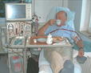
Dès ma première dialyse, j’ai été agréablement surpris d’abord du climat qui régnait dans les chambres, puis de l’approche faite au sujet de la diététique. Le mot interdiction n’existe pas au centre d’Achern, mais il est remplacé par le mot « attention » Ce n’est pas grand-chose mais c’est déjà beaucoup. L’ambiance dans les pièces est des plus sympathique et presque familial. Il y avait plusieurs raisons à cela. Tout d’abord, l’équipe des médecins est bilingue. Puis, du moins à mon arrivée, l’équipe infirmière était franco-allemande. Pas de problèmes de communication. Je fréquente le centre de dialyse d’Achern depuis 16 ans et j’ai fêté ma 2500ème dialyse. Mes collègues dialysés allemands me chouchoutent car actuellement je suis le dernier français à être dialysé à Achern (Depuis 15 jours, une autre patiente française est revenue). Les infirmières françaises sont parties lors de l’avènement de l’Euro qui leur rendait peut-être les conditions salariales moins intéressantes et peut-être aussi à la suite d’un nouveau choc pétrolier en 2012, je crois. Les infirmières françaises sont parties les unes après les autres. La présence de français dans plusieurs centres de dialyse Allemands était justifiée par un parc de machines à dialyser très insuffisant en Alsace. Depuis une dizaine d’années un gros fort a été fait pour que les alsaciens puissent être dialysés chez eux.
Comme tous les autres je n’ai pas souhaité revenir en France car, tous les Français(ses) présents à Achern s’y sentaient si bien qu’ils n’ont pas voulu revenir. Il y avait aussi les amis de chambrée avec lesquels on était bien, ainsi que toute l’équipe des médecins, infirmières, personnels techniques et administratifs. Il y a aussi toutes ces petites attentions, cadeaux aux anniversaires ou évènements exceptionnels, fête de Noêl. A Achern, j’ai l’impression que tout le personnel est cloné sur le mode relax-sourire-compétence...
Lors des fêtes de noël le personnel ou les dialysés sont invités à participer à l’animation. J’ai participé plusieurs fois à ces animations sous la forme d’invitation à participer à un canon en allemand, bien que je ne parle pas l’allemand. Pour ce canon la salle devait se répartir en 5 groupes pour chanter 5 instruments sous forme de petites comptines : le violon, la clarinette, le cor, la trompette et la grosse caisse. Puis, chaque groupe chantait simultanément sa partie. La première fût un beau succès. En 2015 j’avais fabriqué plusieurs personnages en pot de fleurs représentant l’équipe des médecins, (voir photos). Lors de la remise de « mon œuvre » au docteur Bott. (Il ne se prénomme pas Sam) qui avait créé le centre de dialyse, je lui ai expliqué qu’il devait considérer celle remise de trophée comme une coupe telle une coupe de football.
(nos amis allemands savent ce que ça veut dire eux qui cumulent les titres dans ce domaine) ce trophée appartenant à tous les partenaires concernés dans l’aventure du centre de dialyse : les dialysés, médecins, infirmières, personnels techniques ou administratifs, ceux qui assurent l’intendance, collations, changement de literie etc… avec parfois aussi des services personnels, tous ceux qui assurent le bon fonctionnement tout au long des années. Pour compléter ce trophée, j’ai aussi remis une petite réduction du trophée à l’effigie des 4 médecins : Drs Bott, Heym, Pindel et Koch. Je crois que mon attention a été très appréciée. D’autres font des interventions en récitant des poèmes ou des textes plus personnels alliant le rigolo et le sérieux et toujours des chants de Noël et une animation musicale saxo-piano par les Drs Heym et Bott et la remise d’un cadeau de Noël.
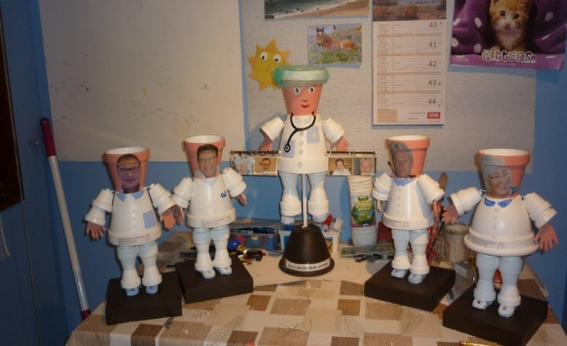
En 2015, j’ai également projeté un diaporama sur le fleurissement de mon village, qui était magnifique cette année. J’ai fait préciser en allemand par le dr Bott que cette projection avait comme but de montrer l’endroit où j’habite, car beaucoup me connaissent mais ne savent pas où je vis. Les images projetées sur un écran de cinéma étaient encore plus belles.
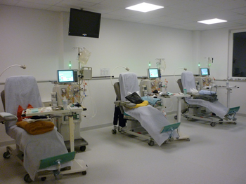
Dans notre chambre l’ambiance est vraiment bonne. La photo qui suit en atteste car on y voit madame Verschel, pourtant très affectée par la perte récente de son mari et relevant d’un triple pontage prendre en charge monsieur Roos lui-même handicapé par une vilaine blessure qui met du temps à guérir. Et tout le monde sourit
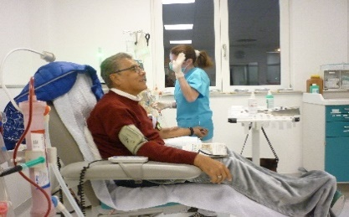
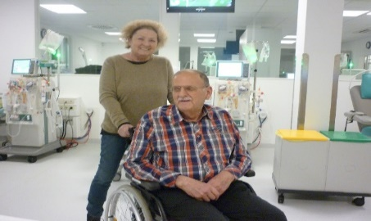

Un autre facteur intervient dans la diminution inexorable des français au centre d’Achern, : les décès.
Avec moi disparaitra une espèce en voie d’extinction. Ici j’ai connu beaucoup de Français : Mr Lutz le prof d’allemand, Mr Feid un voisin d’Ostwald ou encore Mr Walther, Alfred pour les intimes, voisin de chambrée venant d’Eckbolsheim qui aurait pu être mon père et était un véritable boute en train, Mr Seiter , qui était le beau-frère de mon frère Bernard, Mr Heng, le colosse, Mme Kieffer, la viticultrice de Marlenheim qui distribuait ses fruits et légumes(dont les raisins) aux autres dialysés et bien d’autres encore. Tous sont partis vers une vie qu’on espère meilleure.
Petit résumé montrant ce qu’est une dialyse
pesée

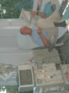
Attention ça pique on branche c’est parti
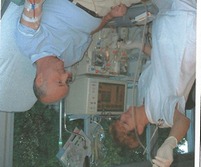
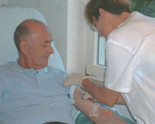

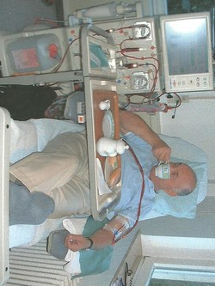
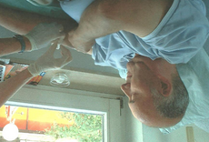
prise de tension toutes les heures colation on enlève les aiguilles
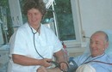

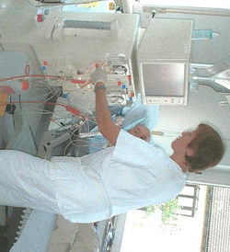
Compression on débarrasse
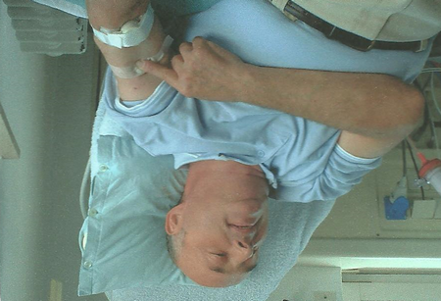
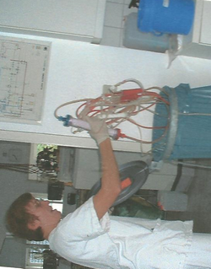

Pour mes enfants Anne-Catherine, Julien et Marie, j’ai fait des fiches séparées qui résument leur histoire, j’ai beaucoup de mal à les faire grandir au fil de mon histoire.

ANNE-CATHERINE
Anne-Catherine née le 26 août 1980, est l’aboutissement de notre première demande d’adoption.
Elle est arrivée dans notre vie par un message du service de l’enfance du Bas-Rhin, alors que nous préparions nos bagages pour partir en vacances à Argentières près de Chamonix. Tout à notre joie nous avons demandé qu’ils nous la gardent bien jusqu’à notre retour. ( On ne sait jamais)
Nous sommes rentrés 3 jours plus tôt que prévu, mais il a encore falu attendre un peu car Anne-Catherine avait été confiée à une famille d’accueil dans l’attente de la décision de la confier à une famille d’adoption.
Le relai devait se faire en douceur pour éviter qu’Anne-Catherine ne soit traumatisée par un changement trop rapide. Nous sommes donc allés la voir plusieurs fois pour le round d’observation.
A notre première visite, nous étions au salon, Anne- Catherine nous observait, à quatre pattes devant le canapé, esquissant un petit sourire marqué d’un petit soupçon de crainte. Je m’étais caché et de l’autre côté du salon, j’ai agité une marmotte que nous avions ramené de nos vacances. Anne-Catherine a équarquilé
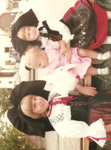
les yeux, puis en rampant elle est venue vers moi et m’a litéralement arraché la marmotte des mains.
Premier contact réussi !

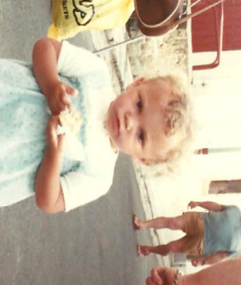

Notre fille était très mignonne, un peu garçon manqué avec ses cheveux blonds roulés en banane de rocker, cette impression étant confortée par les habits de garçon qu’elle portait. Après trois visites,nous avons pu emmener Anne-Catherine chez nous.

Les débuts furent difficiles et nous nous y attendions un peu, vu son vécu depuis sa naissance. Après sa naissance elle a très mal vécu la séparation avec sa mère biologique et semblait se laisser mourir. A l’hôpital, on l’a retapée pendant 6 mois pendant lesquels elle a été suivie pour suspiscion de nanisme. Puis elle a été placée dans sa famille d’accueil jusqu’à l’âge de 2 ans. Tout en elle était harmonieux, mis à part qu’à 2 ans elle en parraissait un de moins.
Nos premières semaines, notre fille a eu du mal à s’adapter à sa nouvelle situation. Les nombreux chamboulements qu’elle a connus depuis sa naissance n’y sont pas étrangers. Elle ne comprenait pas tout ce qui lui arrivait et ses nuits étaient agitées et par ricochet les nôtres aussi. Elle pleurait et criait pour qu’on vienne la consoler,ce que nous finissions toujours de faire. Le Calme revenait , puis les sanglots recommençaient. Nous avons ramé pendant des semaines jusqu’à ce qu’elle se calme.

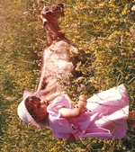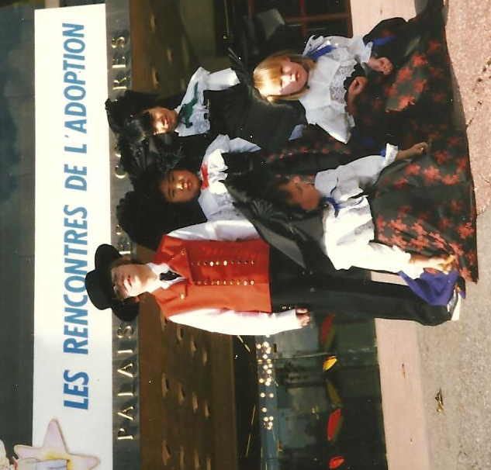

Sa scolarité a été gâchée par sa dyslexie car elle a eu d’énormes difficultés dès l’école maternelle puis en primaire où on nous a conseillé de voir une orthophoniste, ce que nous avons fait. Malgré le concours de l’orthophoniste sa scolarité a été très difficile jusqu’au collège ou elle a été affectée à une classe très hétéroclite de 31 élèves, 21 garçons et 10 filles où se trouvait un mélange de tous les cas sociaux possibles.
Elèves multi redoublants, perturbateurs permanents, et dans tout ce magma explosif quelques élèves ne pouvant travailler et pourtant désireux de le faire. Avec le facteur du village je suis allé voir la principale pour essayer de revoir ce problème, car il est certain que dans un tel environnement tout épanouissement était impossible.
Nous avons essuyé un refus net de la principale qui nous met devant le fait accompli, les professeurs refusant toute modification. (Pourquoi penser d’abord aux enfants quand on peut penser d’abord à soi). L’année suivante nous sommes revenus à la charge pour voir si une classe spéciale ne pouvait être créée qui prendrait en charge un nombre d’élèves moins élevé et motivés pour essayer de les faire travailler sur leurs lacunes.
Cette classe n’a été créée qu’en 3ème mais Anne Catherine a pu rattraper dans cette dernière année une belle partie de ses lacunes. Elle n’a pas pu passer le brevet des collèges, mais un diplôme de fin d’année dont elle s’est sortie honorablement. Après le collège, elle a fait un apprentissage dans la vente ce qui lui a permis d’obtenir un premier C.A.P. Notre ainée a aussi réussi un C.A.P. petite enfance par la suite. Elle souhaitait rentrer à la Communauté Urbaine de Strasbourg pour un poste d’Agent technique spécialisé des écoles maternelles et s’est présentée à un concours dont elle a réussi l’écrit mais malheureusement pas l’oral. Elle a pu être embauchée dans une halte-garderie où elle a travaillé jusqu’à son départ vers Chambéry où était affecté son ami militaire.

Le 31 octobre 2005 elle met au monde son premier enfant, Mayanne (notre première petite fille). Ce fût un grand bonheur pour nous. Quand elle eut trois ans, nous avons appris que Mayanne était atteinte de
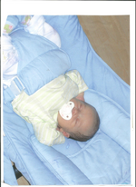
Mayanne
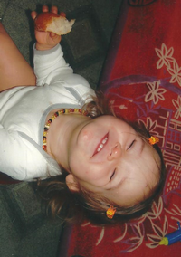
Giulia
Mayanne
leucémie. Ce fût un drame total pour nous comme pour sa maman. Penser à ce petit bout de chou dans une telle tourmente pendant des mois d’hospitalisation et des traitements douloureux à l’hôpital de Hautepierre avec en plus un gros point d’interrogation : s’en tirera-t-elle ? J’en ai parlé à Claude, un ami prêtre, curé à la Wantzenau, qui m’a répondu :
« Tu peux regarder où tu veux il y a partout des misères. » Il disait cela en parlant de deux personnes de sa famille, agées et très malades qui étaient à sa charge en plus de sa paroisse. Heureusement, le service des enfants malades de Hautepierre est connu pour son « excellence » et de bonnes nouvelles sont assez vite arrivées et Mayanne a pu enfin rentrer guérie de l’hôpital avec tout de même de nombreux contrôles à faire.
Par la suite Anne-Catherine s’est séparée de son compagnon. Un nouveau cap difficile à franchir, mais elle est restée dans son logement de Strasbourg où elle recevait souvent la visite de sa sœur Marie, marraine de Mayanne qui a aujourd’hui 11 ans C’est une grande pré-ado avec un caractère trempé, un peu trop à mon goût, Il est probable que les mois d’hospitalisation l’on fait grandir plus vite.
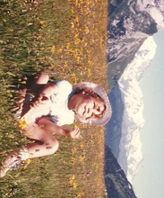
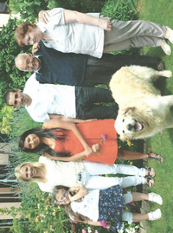
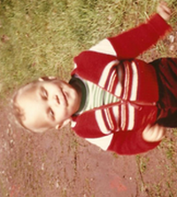
La famille au complet

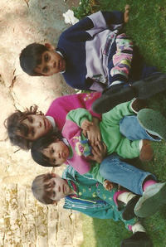
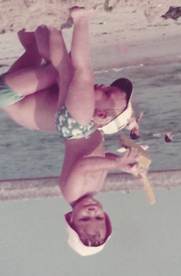
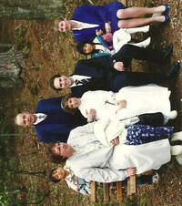

Anne Catherine s’est installée il y a 2 ans chez un nouveau copain. Elle vient de mettre au monde une nouvelle petite fille prénommée Giulia. A son domicile elle s’occupe également de Lisa la fille de son copain Jérémie. Lisa et Mayanne s’entendent bien. Mayanne, plus agée que Lisa peut jouer à l’institutrice avec elle ce dont elle ne se prive pas.

Le 27 avril 2016

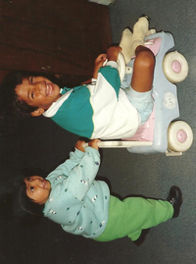

JULIEN
Né le 16 février 1986

En été 1986, un coup de téléphone résonne au salon.
C’est le service de l’enfance du département qui nous annonce qu’un bébé allait nous être confié en vue d’adoption en précisant qu’il était « métissé mauricien ».
Pour Evelyne et moi cet appel très attendu, nous comblait de joie.
Nous sommes allés le voir au foyer de l’Enfance dans les jours qui ont suivi. Avec ses très beaux cheveux , son sourire éclatant il a de suite éclairé notre vie. Nous avons pu observer que les bébés placés au foyer de l’enfance étaient choyés par des maternantes. Ces maternantes tenaient jour après jour un carnet où elles notaient les progrès des enfants ou leurs éventuels problèmes. Avant le coucher on leur jouait un morceau de musique douce. Lors de nos visites nous pouvions emmener Julien pour une promenade dans la forêt du Neudorf toute proche.
Puis vint le moment de l’emmener chez nous où nous avons pleinement réalisé que nous étions à la tête d’une famille de deux enfants. Lorsque nous étions fiancés nous souhaitions avoir trois enfants. Deux c’était inespéré

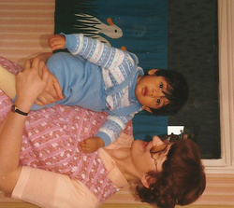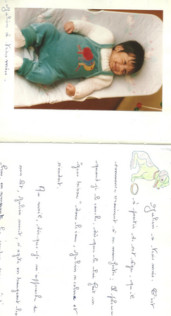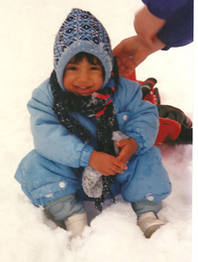

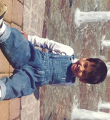
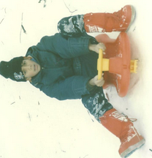
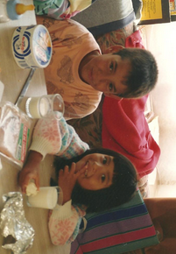
Julien a eu une scolarité normale, plutôt brillante jusqu‘à l’âge de 12 ans. A cet âge il nous a échappé sans que nous ne voyions rien arriver. Ses résultats scolaires commencèrent à décliner et son comportement allait de pair.
Nous constations de plus en plus souvent la disparition d’argent. Etait-il victime de racket à l’école ? Nous n’avons jamais pu le savoir, Julien refusant d’être une « balance ». Nous avons aussi essayé de le faire suivre par un pédo - psychiatre ou psychologue auprès desquels nous avons cherché de l’aide. Ces démarches n’ont fait que nous décevoir car Julien ne s’impliquait pas dans nos tentatives de l’extraire d’un problème qui le minait. Nous avions entamé une psychologie familiale conscients que nous pouvions avoir nos responsabilités dans cette situation. En vain car la personne qui nous suivait ne pouvait rien dire à Julien du contenu de la discussion qu’il avait eue avec nous et vice versa. Le problème qui peu à peu a miné la vie de Julien avait un nom : Canabis.
Il est resté chez nous jusqu’à l’âge de 30 ans, ne travaillant pas, ayant quitté le système scolaire sans aucun diplôme. Un apprentissage de carreleur n’a pu arriver à terme car il ne fréquentait pas les cours du centre d’apprentissage et son patron l’a licencié à 3 mois de la fin de son apprentissage.
Longtemps Julien nous volait de l’argent ou nous dérobait des chèques qu’il signait de ma signature, au point que nous ne conservions plus de liquide à la maison et devions planquer les objets ayant une valeur. Parfois Julien devenait violent. Les rapports avec ses sœurs devinrent très tendus et il arrivait à Julien de devenir violent et menaçant. En juin 2015, il a franchi le pas de trop mettant la vie de ma femme en danger. Nous avons dû faire une fois de plus appel à la gendarmerie pour faire cesser le désordre. Ces interventions s’étaient multipliées au cours des années et nous avons dû mettre Julien à la porte. Aujourd’hui il vivrait à Paris et travaillerait à la RATP. Il nous a téléphoné longuement pour nous donner de ses nouvelles, plutôt bonnes. Il garde donc le contact avec nous après nous avoir reniés. Y aurait-il encore de l’espoir ?
Il faut que Julien sache que lui seul doit avoir la volonté de s’en sortir, que dans la vie il peut y avoir des problèmes, mais que nous ne pouvons pas toujours les résoudre à sa place. Une aide financière c’est comme une goutte d’eau dans une rivière, ça ne sert à rien. Chaque fois que nous l’avons aidé à apurer ses dettes il s’est retrouvé dans la même situation deux mois plus tard. C’est pour nous un crève - cœur, mais le seul espoir qui nous reste c’est que Julien puisse encore avoir ce ressort qui le pousse vers un autre possible en réalisant que sa vie peut encore changer, mais uniquement s’il le veut vraiment.
Les priorités de notre fils sont telles que nous ne pouvons même pas envisager de nous porter garants au cas où il chercherait à louer un logement.
Dans notre conversation il m’a également raconté des situations où il s’était mis en danger quand il était plus jeune, soit en voulant bricoler : (Violent court-circuit), ou en tombant de sa chambre du 1 er étage sur des dalles en bétons 5 mètres plus bas. Je n’en revenais pas car ce jour-là il aurait pu se tuer ou rester handicapé à vie. Julien ne nous avait jamais parlé de ça jusqu’à ce jour. Quand nous l’avons mis à la porte il nous avait dit : vous n’êtes plus mes parents. Cette conversation montre que nous sommes toujours présents dans un coin de son cœur.
Espoir ?
Blaesheim le 10 mai 2016
MARIE
Née le 6 juin 1989

Le téléphone sonne à mon bureau.
Je décroche et j’entends une voix venue du Pérou qui me demande de voir auprès des adhérents d’Enfance et Familles d’Adoption du Bas-Rhin dont j’étais le secrétaire, s’il n’y aurait pas parmi les postulants de couples qui seraient disponibles pour l’adoption d’une petite fille de 6 ans.
Après avoir fait le tour de la question, il m’a fallu constater que soit l’âge de la petite était un obstacle, ou les postulants étaient déjà sur un projet ou encore n’avaient pas encore d’agrément.
J’en ai parlé à Evelyne qui m’a répondu : mais pourquoi pas nous ?
C’est ainsi qu’est née une histoire inattendue. Nous en avons parlé à Anne Catherine et Julien qui étaient d’accord pour accueillir une petite sœur.
Finalement la petite n’était pas adoptable, mais nous avons gardé notre dossier pour l’adoption d’un enfant jusqu’à l’âge de 6 ans.
Grâce à Olivier et Claude qui nous avaient appelés du Pérou, nous avons pu préparer au mieux nos démarches avec eux.
Nous avions une correspondante, Fabienne qui habitait à Lima, et nous tenait informés de l’évolution de notre dossier. C’était une Alsacienne, mariée à un Péruvien. Notre correspondante nous a aussi mis en relation avec une péruvienne, Pilar, qui avait déjà aidé d’autres français dans leurs démarches ce qui s’est avéré très précieux dans un pays instable du fait de la présence du Sentier Lumineux qui mettait certaines régions à feu et à sang.

Près d’un an après, Pilar nous téléphone pour nous demander de venir le plus vite possible car les sœurs avaient une petite fille pour nous.
Nous avons vite fait nos bagages, réglé les dernières démarches avec notre employeur, confié Julien et Anne Catherine à ma sœur et mon beau - frère pour la durée de notre absence.
Nous sommes partis pour le Pérou via Amsterdam. On peut dire que ce voyage non touristique était aussi pour nous comme un voyage de noce, celui que nous n’avions pas pu faire lors de notre mariage. A Lima nous avons été accueillis par Fabienne et Pilar qui assurait également notre hébergement pour la durée de notre séjour à Lima. Nos démarches ont été considérablement facilitées grâce à Pilar qui a été très précieuse aussi bien comme guide que pour la réalisation des formalités nombreuses dont elle avait l’expérience, rôdée qu’elle était par toutes les personnes qu’elle avait aidées avant nous.
Nous avons dû reprendre au Pérou toutes les formalités relatives à notre agrément. A Lima d’abord, puis à Puno (notaire, avocat, médecin, services sociaux, administrations et aussi à Juli commune de naissance de Marie. A Puno nous étions hébergés chez les filles de la Charité. A notre arrivée à l’aéroport de Juliaca nous avons été accueillis par les sœurs Redina et Alicia ainsi que par Alfredo, un professeur du collège de Puno dirigé par les filles de la Charité qui nous servait également de chauffeur. Juliaca se situe à 4000 m, et les sœurs nous avaient préparé du maté de coca histoire de nous remettre d’aplomb.
Dès notre arrivée à Puno nous avons eu notre premier tête à tête avec Marie. Cet instant, comme pour Julien ou Anne Catherine est resté inoubliable. Le sourire de Marie était tellement bouleversant qu’Evelyne se sentit mal et me « refila le bébé. »
Pendant notre séjour à Puno, nous avons été pris en charge par sœur Redina qui s’est occupée de nous avec chaleur, gentillesse et beaucoup de célérité car elle voulait terminer les démarches le plus vite possible ce que l’on peut comprendre car en 1989, le Pérou était miné par les guérilleros du Sentier Lumineux ou des Tupamaru. C’est au pas de course qu’elle nous emmenait pour faire avancer un dossier, qui, parfois se heurtait à des problèmes récurrents de grèves multiples.
Malgré tout, nous remercions sœur Redina qui a su nous aménager de magnifiques intermèdes touristiques en toute sécurité. Les Chulpas de Silustani, Charkas sur les bords du lac Titicaca, Juli, Juliaca et son marché très coloré (laine d’alpaga) Chucuito et son folklore, les iles flottantes, le marché quotidien de Puno.
Merci aussi de nous avoir fait participer à la vie de votre établissement, avec ces petits et moyens si courageux.
Finalement nos démarches ont été très rapides puisque nous avons pu rentrer sur Lima pour parachever notre dossier (Passeport, affaires étrangères) puis sur Amsterdam et Strasbourg que nous rejoignons 3 semaines après notre départ avec dans nos bagages le trésor des Incas.
Nous avons rencontré notre petite Marie le l5 Août 1989 jour de l’Assomption, nous sommes revenus le 8 septembre jour de la Sainte Anne.
Autre anecdote : Marie s’appelait Maita Antonieta ou Marie Antoinette. En 1989 on fêtait le 200ème anniversaire de la révolution Française.
Croyez-moi, pour nous 1989 avec l’arrivée de Marie c’était aussi une révolution.
Après l’arrivée de Marie, Evelyne a pris un congé parental pour être plus disponible pour nos enfants.
Nous avons rencontré sœur Redina quelques mois plus tard. Elle est venue à Paris, rue du Bac, maison mère de la congrégation pour se perfectionner en langue française qu’elle parlait d‘ailleurs assez bien lors de nos démarches au Pérou, ce qui nous avait évité d’avoir recours à un interprète.
Nous avons passé un bel après-midi avec elle et d’autres couples alsaciens qu’elle avait aidés, dans un parc d’attraction au nord de Strasbourg, puis dans un restaurant où nous avons fini la journée.

MARIE a GRANDI 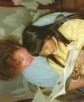
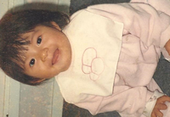
Marie a passé une scolarité sans problème, toujours entourée d’une ribambelle de jeunes filles très positives. Après la maternelle puis le primaire et encore le collège, Marie a poursuivi au Lycée jusqu’au baccalauréat.
A l’université elle a commencé des études de droit mais n’a pas continué, ces études ne correspondant pas à son tempérament
Elle s’est ensuite orientée vers des études de l’Ecole de management de Strasbourg et en 3 ans a réussi son Bachelor en Marketing.
Pour préparer son Master elle est retournée pendant 2 ans à l’université de Strasbourg, dont une année en alternance.
Courageuse et douée elle a réussi son master avec mention assez-bien ce qui compte tenu du contexte était très bien.
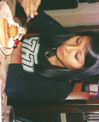
Marie ne nous a pas souvent sollicités pour le financement de ses études, se débrouillant pour travailler quand c’était nécessaire. Malgré tout nous l’avons aidée lorsqu’elle à pris un appartement en colocation pour se rapprocher du lieu de ses études.
Notre fille cadette a aujourd’hui 27 ans et vit toujours chez nous. Elle adore voyager et profite des tarifs abordables des compagnies low-cost pour faire des incursions en Europe : Prague, Londres, Barcelone, l’Islande. Elle a beaucoup d’amies.
Elle sait s’organiser et ne part jamais seule. Internet est pour elle un outil indispensable pour organiser ses voyages jusque dans les plus petits détails.
Marie est aussi la marraine de Mayanne la fille ainée de sa sœur. Elle pend ce rôle au sérieux et y consacre beaucoup de temps.

.

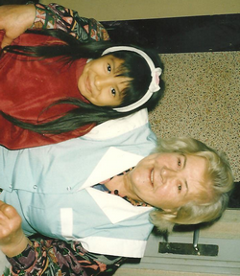
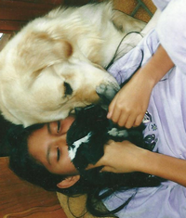
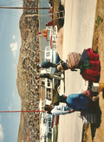
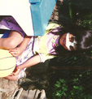
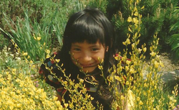
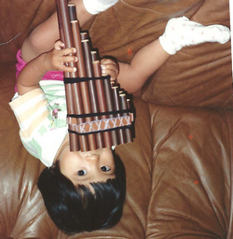
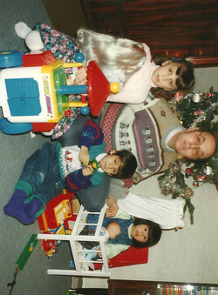
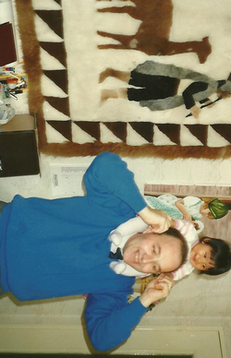
PHOTOS en VRAC
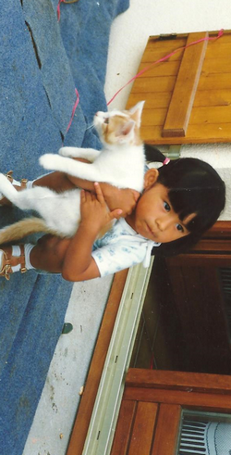
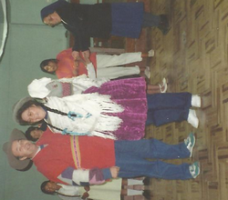
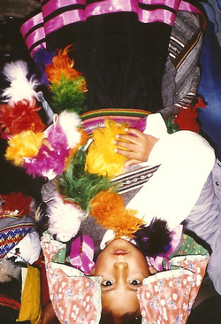
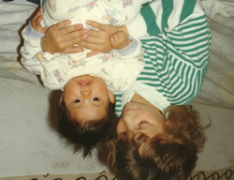
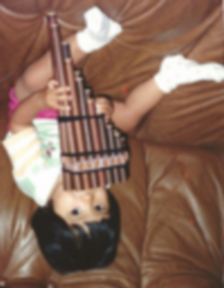
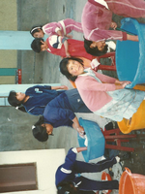
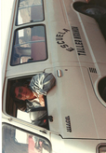
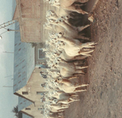
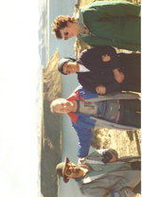
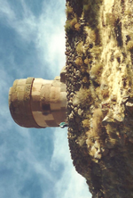
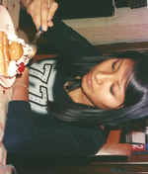
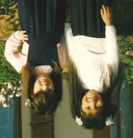
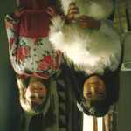
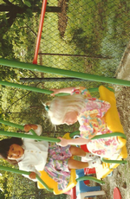
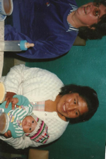
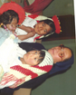
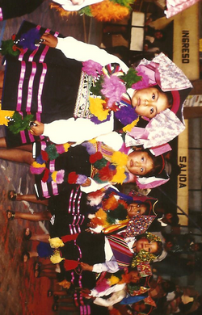
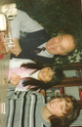

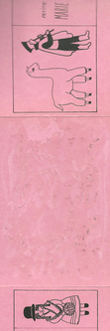

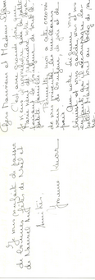

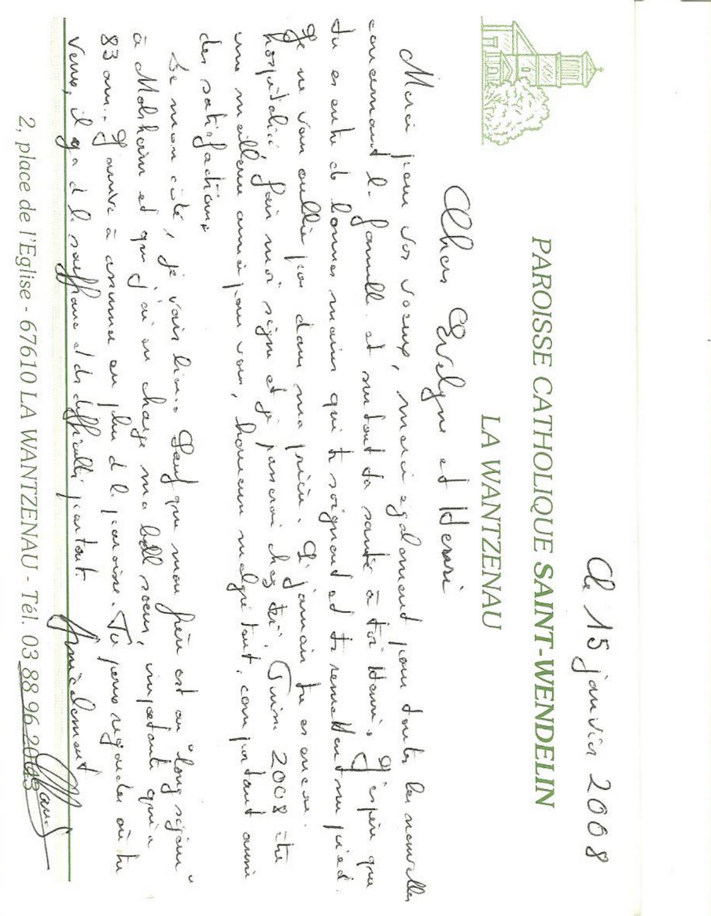

Claude GRASSER

Je ne peux pas parler de ma vie sans parler de Claude, que j’ai connu à la Cité de l’IIl alors que j’avais 16-17ans. On se rencontrait alors au presbytère de la rue Hechner et je faisais partie d’un groupe de JOC. Pendant des années je l’ai côtoyé dans les activités des jeunes de la cité mais aussi dans ma vie personnelle de chrétien, puis dans ma vie familiale. J’ai perdu Claude de vue pendant quelques années du fait de mes multiples déménagements, jusqu’au jour où j’ai appris qu’il était curé au Christ Roi à Bischheim Hœnheim et que sa paroisse était très vivante.
J’y suis allé avec ma fille Anne Catherine histoire de le rencontrer à nouveau. Je crois que nous avons eu le même plaisir de nous revoir et Claude, qui avait baptisé mes deux premiers enfants a pu voir qu’Anne Catherine avait bien grandi. Après la messe j’ai dit à Claude combien j’avais apprécié sa façon de faire son sermon. Claude s’adressait aux enfants et leur posait des questions sur l’actualité liturgique et les enfants répondaient, parfois d’une façon surprenante. Claude s’adressait alors aux adultes pour leur demander ce qu’ils pensaient des réponses faites par les enfants. Un dialogue s’instaurait alors entre Claude et les adultes. Jusqu’à ce jour je n’avais jamais vu ou entendu cela. Il faut dire que les réponses des enfants pouvaient être édifiantes. Lors d’un dimanche des rameaux il demande aux enfants pourquoi Jésus a accepté tant de souffrances ? Parmi les réponses, l’un des enfants a répondu : c’est parce qu’il nous a trop aimés. Claude savait rebondir immédiatement sur les réponses qui, spontanément, fusaient de la bouche des enfants.

Claude aimait aussi ses paroissiens, anciens ou actuels, il ne manquait pas de répondre à des appels, pour un simple bonjour, pour des problèmes plus compliqués, à tous ceux aussi qui souhaitaient le prendre comme confesseur, pour la célébration d’un baptême, d’un mariage, de funérailles, ça arrive aussi parfois, ou tout simplement pour discuter de choses et d’autres, ce qui souvent s’apparente, du moins pour Claude, à une confession.

Claude avait une paroisse vivante parce qu’il essayait d’impliquer les jeunes, comme les moins jeunes dans son fonctionnement. Il avait une autre caractéristique, il connaissait énormément de gens, du « curé des loubards » jusqu’à l’un des moines survivant de Tibehirine. Il connaissait aussi Raymond Fau et l’avait invité à plusieurs occasions pour des soirées en chansons. Claude vivait très simplement et s’occupait en plus de la paroisse de la Wantzenau, dont il était devenu le nouveau curé, de son frère en long séjour à Molsheim et de sa belle-sœur impotente de 83 ans.
Comme il le disait dans sa dernière carte (voir copie plus haut) Tu vois Henry, tu peux regarder où tu veux il y a de la souffrance et de la difficulté partout.

Claude disait à qui veut l’entendre que sa famille c’était sa paroisse. Pour moi, quand Claude est décédé j’ai eu l’impression de perdre à la fois un père et un grand frère et j’ai pleuré.

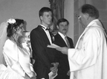
Claude toujours présent
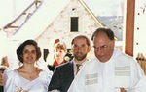
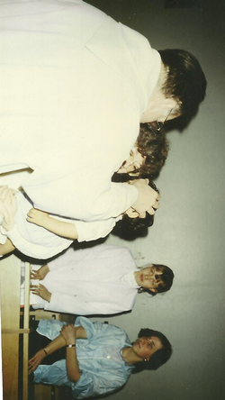

MES FRERES ET SOEURS
Je n’ai guère parlé de mes frères et sœurs jusqu’ici. Je dois reconnaître qu’il est très difficile de garder un fil conducteur avec les années qui passent.
Quand on raconte sa vie, il est nécessaire de montrer quels sont les rapports que l’on a pu avoir avec sa famille et quels ont été les influences, les avantages et les inconvénients de vivre plusieurs périodes entre l’enfance, les périodes pré - ados puis ados, surtout quand la fratrie s’étale sur 20 ans et qu’elle comprend sept garçons et une seule fille. (Ne la plaignez pas) !
Chez les Schlewer du 4 chemin de l’Anguille s’est posée le problème de l’appartenance à 2 paroisses différentes. Les ainés Guy et Bernard avaient Saint Louis, celle des maraîchers, comme point d’attache où ils avaient leurs habitudes et leurs amis et ils y sont restés. Pour Jean, moi et René, nous allions aux offices religieux et avons été louveteaux ou scouts à Saint Louis mais seulement jusqu’à la création de la paroisse Sainte Bernadette à la Cité de l’Ill. (Entre 1958-1960).

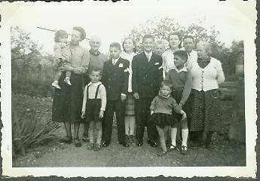
Communion solennelle de Guy et Bernard
Charles dans les bras de maman Mémé (la maman de papa)
Suzanne
Tante Castagno (ma marraine)
Tante Marie et oncle Paul Charles
Devant : de gauche à droite
René
Bernard
Guy
Gilbert
Jean
Mémé (La maman de maman)

Guy (dit de Guigues)
Guy est né le 17 août 1939.
C’est un peu le frère modèle. Solide dans ses études, il pratique le scoutisme pendant quelques années.
Après le BEI il s’engage dans la marine. Après sa formation de base à Hourtin et Auxerre, il a beaucoup voyagé faisant plusieurs fois le tour du monde sur 2 porte-avions, le Dixmude d’abord puis le Clémenceau. Il nous a rapporté beaucoup de rêves à la maison en nous racontant ses escales et en nous parlant de son travail. Les gros coquillages qu’il avait ramenés de Martinique ont longtemps trôné au salon, transformés en lampes de chevet.
Il se marie avec Betty qui lui donnera 5 enfants : Thierry qui n’a malheureusement vécu que quelques jours, puis Myriam, Pascale, Joël et Blandine.
Après le Clémenceau, Guy a continué ses voyages dans l’aéronavale, ce qui devait lui permettre d’être plus souvent avec sa famille.
Guy a quitté la marine après 15 ans de service avec le grade d’enseigne de vaisseau. Nous ne le voyons pas souvent car après la Marine il travaillait chez Sicli (Les extincteurs) et s’était installé avec sa famille au Mesnil Esnard près de Rouen.
Un jour nous avons appris que Guy était très malade et parfois, quand il était de passage à Strasbourg c’est avec beaucoup de tristesse que nous observions qu’il avait perdu ses beaux cheveux. Un jour pourtant j’avais retrouvé un semblant d’espoir car il avait à nouveau ses beaux cheveux. Malheureusement ce n’était que le signe que la chimio avait été abandonnée car inefficace et douloureuse.
La dernière déception dont il m’avait parlé concernait un travail dont il avait été chargé par son employeur sur les systèmes de sécurité incendie du paquebot France dont il me montrait fièrement les plans. Ce projet est tombé à l’eau car le paquebot France a finalement été vendu à des Suédois et les travaux ont été confiés à une entreprise Allemande.
Guy est décédé à 42 ans le 15 janvier 1982 après bien des souffrances.
Je garde de lui une image un peu floue, car dans ma vie professionnelle ou après mon mariage avec Evelyne, nous ne nous rencontrions plus beaucoup. Il y a eu aussi une coupure de 3 années où j’étais parti au petit séminaire, et une autre de 16 mois pour mon service militaire ou nous ne nous sommes guère vus.
Ce dont je suis sûr c’est que Guy était un « type bien » comme on dit.
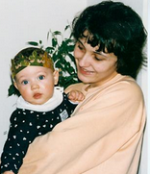
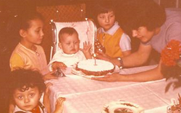
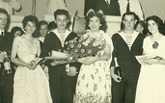
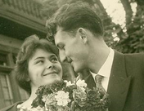
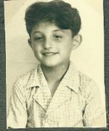
De sa période ado j’ai en mémoire l’image du fils modèle qui ne refusait jamais son aide à nos parents.

(Jardin par exemple ou encore lors d’un orage de grêle mémorable en 1958, cette intervention musclée sur le toit de la maison en août 1958, avec l’aide de Bernard et de copains scouts pour bâcher le toit dont les tuiles avaient été fracassées par des grêlons gros comme des œufs de poule). Scouts toujours prêt.
(Guy était le grand frère que j’avais failli noyer. (Voir page 7)

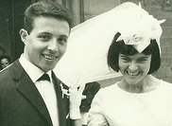
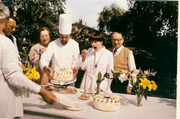
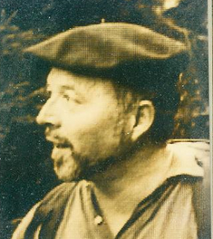
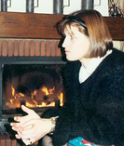
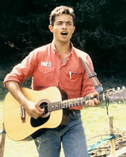
******************************************************************************************************

BERN ARD dit Bènes
est né le 17 octobre 1940
Deuxième enfant de la série, Bernard a suivi la même formation que Guy, du moins jusqu’au BEI.
Il a aussi été attiré par le scoutisme qui fut pour lui un engagement jusqu’à ses derniers jours.
Il travaillait au Centre de recherche nucléaire à Cronenbourg où il a pu faire une belle carrière. Il était associé au développement du Vivitron dont il assurait également la promotion en Europe. Sa grande déception fut de voir le Vivitron « endommagé » pour plusieurs mois. La dernière fois que je l’ai vu, il me disait sa joie de voir enfin le bout du tunnel avec un Vivitron enfin restauré et qui fonctionnait à nouveau. C’était le jour du baptême de ma fille Marie.
Le 24 novembre 1994, nous apprenions avec stupeur la nouvelle de son décès à la suite d’un infarctus massif.
Bernard était aussi pour moi un modèle, comme Guy, mais avec plus de présence.
J’ai vécu de belles années avec lui au 4 chemin de l’Anguille jusqu’à son mariage avec Marie-Thérèse Seiter. Par la suite nous nous rencontrions souvent car Bernard et Marie Thérèse n’habitaient pas loin de chez nous et l’arrivée de deux enfants, Magali et Luc rendait les visites plus fréquentes.
L’engagement de Bernard dans le scoutisme et auprès de l’école Sainte Clotilde et du collège St Etienne, ne s’est jamais arrêté.
C’était un bon sportif, qu’une montée vers le Mont-Blanc n’effrayait pas. Il adorait cuisiner de bons plats et était fidèle en amitié.
Le jour de la cérémonie d’à Dieu, l’église St Louis de la Robertsau était pleine à craquer. Famille, collègues de travail, amis, monde du scoutisme, tous ceux qui ont eu à le connaître pour une raison ou pour une autre avaient tenu à l’accompagner une dernière fois.

***************************************************************************************************************************

JEAN dit de JANES
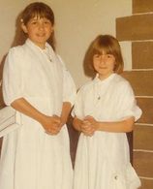
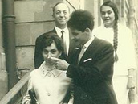
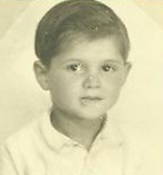
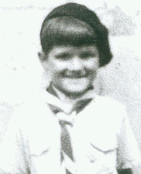
Né le 28 octobre 1942
Jean est mon frère le plus proche, par son âge d’abord, mais aussi par un tas d’affinités que nous avions en commun. C’est une personne simple et il est toujours prêt à rendre service, pour être court, c’est mon frère préféré. (Un peu plus que les autres). Sa femme est comme lui, elle a le cœur sous la main. Quand je dis que Jean est une personne simple, c’est dans le sens qu’il n’est pas compliqué et non qu’il serait simplet.
Après son certificat d’étude, Jean a fait un apprentissage de menuisier pendant 3 ans. Il est resté chez Maechling et Franck à la Robertsau après sa réussite au brevet de compagnon.
Par la suite il a travaillé dans des chantiers comme poseur de portes et fenêtres, puis dans le domaine de l’assèchement de murs avec un cousin. Il a créé ensuite sa propre entreprise de menuiserie qu’il a dû abandonner car il n’arrivait pas à dégager une rémunération suffisante du fait des charges sociales trop lourdes, pour des garanties dérisoires, bien que travaillant beaucoup, pratiquement sept jours sur sept.
Quand je pense à lui, je pense à toutes ces petites entreprises qui, comme lui ferment, non pas parce qu’elles n’ont pas de travail mais parce que le salaire qu’elles peuvent dégager ne suffit pas à les faire vivre.
Jean est aussi le grand élément fédérateur de la famille car il est celui qui sait tout et est toujours celui qui est le premier pour prendre des nouvelles des uns et des autres. Chez lui le téléphone et internet ça marche. Je ne peux pas conclure sans préciser le nombre de fois que Jean est venu me rendre des services pour réparer une porte récalcitrante ou installer une porte de douche ou encore une rampe d’escalier. Tout ce que je peux lui dire ici c’est que je l’aime pour ce qu’il est : un type bien, un frère.
J’oubliais de parler de Jean et Elly dans l’accompagnement de malades pour des pélerinages à Lourdes de manière tout à fait désintéressée.
Jean c’est aussi ce frère qui, bien qu’ayant participé à certaines de mes bêtises, n’a jamais partagé les fessées. (C’est pour rire).
Merci Jean et reste ce que tu es.
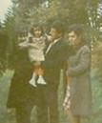
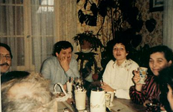
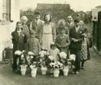
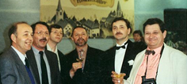
Communion solennelle au 4 chemin de l’anguille à Romanswiller (6 frères)
De Jean et Henry
************************************************************************************************************************

ODILE née le 2 avril 1945
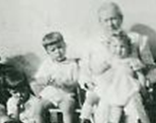
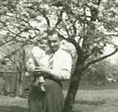
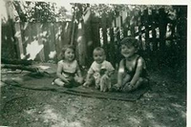
Avec son papa Odile avec Henry et René Odile, sa grand - mère
Moi et Jean
Petite Odile n’a pas grandi longtemps puisqu’elle nous a quittés à l’âge de 7 ans.
Elle n’était pas autonome n’ayant pas l’usage de ses jambes et ne pouvait pas parler. Elle était gentille et
souffrait d’un problème cardiaque ne lui laissant espérer que peu d’années de sursis
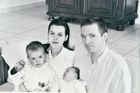
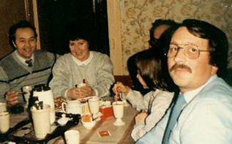
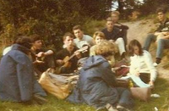
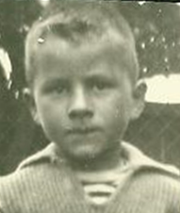
***************************************************************************************************************************

Avec des jeunes de la cté des jeunes de la cité de l’ll Au 4 chemin de l’Anguille Emanuelle et toute la famille
RENE dit de Renes
né le 19 novembre 1947
René a commencé un apprentissage chez Alsatel (téléphonie) à l’âge de 16 ans. ( ou 14 ?)
Après son CAP il est resté dans cette entreprise où il a pu progresser et terminer comme cadre de cette société.
Il fait son service militaire à Rastatt en RFA, puis à Berlin si mes souvenirs sont exacts.
Marié à Sonia avec qui il a eu 3 enfants : Emmanuelle, Hugues et Peguy.
Après son divorce, René a fait la connaissance de Marie-France avec qui il vit aujourd’hui.
J’ai bien connu René lorsqu’il travaillait Avenue des Vosges , juste au-dessus de mon magasin COOPE. On se voyait aussi à la maison ou lors des activités de la Communauté des jeunes de la Cité de l’Ill.
Par contre je l’ai moins connu entre 1952 et 1955, car pendant ces années j’étais au petit séminaire des pères de la Salette à Voiteur. Il en est de même pour les années 1963 et 1964 où je faisais mon service militaire.
Si vous le rencontrez parlez-lui du Tai chi chuan, je crois que si rien ne contrarie son emploi du temps il pourra vous parler longtemps d’un art qui le passionne.
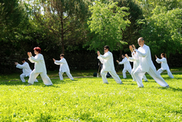
Gilbert dit de Giles
Né le 9 juillet 1949
C’est l’intello de la famille. Après de belles études « en physique Chimie » Il passe une dernière thèse pour un doctorat d’état.
Il travaille à la faculté de Pharmacie à Illkirch Graffenstaden où il a terminé comme directeur de recherche.

Je me rappelle d’une petite anecdote, alors que Gilbert était encore étudiant, il aurait bien voulu trouver un job de vacances. Il n’avait essuyé que des refus bien qu’ayant pris soin de faire une demande à la COOPE et ailleurs.
Peu de temps après, je me suis retrouvé un lundi matin sans vendeuses, l’une étant en vacances et l’autre malade. Je ne pouvais pas dans ces conditions ouvrir mon magasin, car les risques de vols étaient trop importants.
J’ai aussitôt téléphoné à ma direction pour qu’on m’envoie quelqu’un et la direction me répond qu’il n’y a personne de disponible en m’enjoignant d’ouvrir immédiatement mon magasin. Je leur ai répondu que c’était impossible en leur rappelant que j’avais déjà été cambriolé dans les mêmes circonstances.
Aussi, pour régler rapidement cette affaire, je leur ai proposé d’embaucher Gilbert, ce qui fut fait sur le champ.
Il me semble que Gilbert est resté tout un mois chez moi. (Cela a dû lui faire du bien côté finances).
Gilbert s’intéresse à tout. C’est ainsi qu’il a construit sa première maison en touchant à pratiquement tous les corps de métier. II était membre des Castors d’alsace, association qui permettait à des candidats à la construction de leur maison de suivre des formations complètes et de profiter de l’aide d’autres Castors en cas de besoin.
Pendant quelques années il a été président des Castors d’Alsace.
Je dois un solide coup de chapeau à Gilbert, car lors de la construction de notre maison nous avons dû faire face à la faillite de la Société Maisonal avec laquelle nous étions sous contrat.
Cet évènement nous a contraints à nous investir davantage pour terminer notre maison, avec des prestations pour lesquelles nous n’avions aucune qualification. Je crois qu’à cette période Gilbert a passé plus de temps sur mon chantier que moi.
Il m’a beaucoup aidé à prendre des décisions importantes, comme le chauffage dans le sol ou l’assainissement.
Nous avons vécu des semaines très difficiles mais sans l’aide de Gilbert je ne sais pas ce que nous aurions fait.
Gilbert a beaucoup mis la main à la pâte de même que mes autres frères ou beaux-frères ou des amis, mais aucun ne m’a autant aidé que lui.
Pour le chauffage dans le sol, il a fait tous les calculs pour déterminer la quantité de matériel nécessaire : chape, tubes, fixations, isolation, grilles etc…
Puis il a coordonné la mise en place des serpentins et y a grandement participé.
Pour le chauffage dans le sol il recommandait de mettre des carrelages partout pour une meilleure transmission de la chaleur.

En plus de sa compétence technique, Gilbert m’a aidé à rédiger des courriers pour faire des réserves lorsque certains travaux n’étaient pas faits ou laissaient à désirer.
Avec Eric, son gendre ils ont réalisé les cloisons dans la cave. Pour l’assainissement Gilbert s’est occupé de tout. Ma seule participation consistait à l’aider à emboiter les tuyaux les uns dans les autres ou à forer des trous dans le béton
Cette liste n’est pas exhaustive tellement il m’a aidé.
Séparé de son épouse, Gilbert a acheté une nouvelle maison à Ostwald où il vit avec sa nouvelle épouse Elisabeth.
Depuis sa retraite il s’occupe en consacrant plus de temps à une reconversion dans le domaine des arts pour lesquels il est très doué.
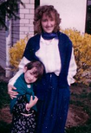
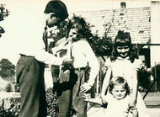
Ses réalisations sont très originales et il occupe dans ce domaine une nouvelle période de sa vie. On retrouve dans ses œuvres sa qualité de chercheur, comme par exemple dans ces tableaux que l’on peut voir sous plusieurs angles avec chaque fois un tableau différent. Pour la réalisation de ses « œuvres » Gilbert utilise souvent des objets de récupération.

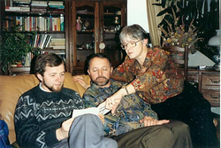
Gilbert et Bernard + Marie-Thérèse René, Gilbert, Marianne et Yves
Que dire encore de Gilbert.
Un mot me vient tout naturellement à la bouche : merci !
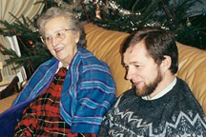
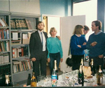
Merci pour ton aide, pour ton grand cœur et bravo pour tous tes talents.
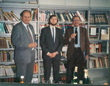
**************************************************************************************************
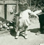

Charles dit Charly
né le 27 octobre 1951
décédé le 20 Juin 1953
A peine avons-nous eu le temps de te voir, beau petit bonhomme tout blond admirant les petits poussins de pépé que déjà nous avons dû te quitter par une journée qui s’annonçait si belle.
**************************************************************************************************

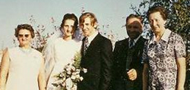
Marianne dite Nanane
Née le 22 mars 1954

Marianne est le septième enfant de la famille.
Cet enfant avait une particularité pour les Schlewer de la Robertsau : c’était une fille.
Arrivée après sept garçons, si l’on excepte Odile, elle était la bienvenue.
Que dire de Marianne ?
Après des études sans particularité, elle commence un apprentissage à 16 ans à la pharmacie de l’hôpital civil de Strasbourg.
J’ai mieux connu Marianne que mes frères, car j’étais toujours présent jusqu’à son mariage et par la suite nous sommes restés en contact dans la mesure où elle et Alain, son mari, sont installés à Romanswiller dans un joli village alsacien près de Wasselonne.
Alain et Marianne faisaient partie du groupe folklorique que je dirigeais à la Cité de l’Ill où ils se sont probablement rencontrés.
Ensemble ils vont avoir 3 enfants, Nadine, Laure et Hélène. Lorsqu’ils se sont connus Alain travaillait au garage Kroely. Alain un garçon très sérieux toujours à la recherche de ce qu’il peut donner aux autres, a passé un brevet de maitrise pour pouvoir enseigner la mécanique auto, ce qu’il a pu faire jusqu’à sa retraite dans un centre de formation pour adultes.
Marianne s’est consacrée à l’éducation de ses enfants et, lorsqu’elle a voulu reprendre son métier de préparatrice en pharmacie cela n’a plus été possible car on lui demandait de faire à ses frais une formation pour se remettre à niveau dans sa profession. Elle s’est alors reconvertie en assistante maternelle à la grande satisfaction des familles des enfants qui lui ont été confiés. Marianne et Alain ont construit une belle maison avec piscine dans leur village. Alain fût un temps adjoint au maire de sa commune et il exerçait ses fonctions avec sérieux et dévouement sa femme était également engagée dans le fonctionnement de la bibliothèque.
Aujourd’hui ils font tous les deux partie d’un groupe de Négros spirituals et continuent ensemble le chemin qu’ils ont commencé en 1971 si mes souvenirs sont exacts. Encore un petit mot pour rappeler qu’Alain et Marianne ont bien voulu garder Julien et Anne-Catherine lors de notre voyage au Pérou lors de l’adoption de notre fille Marie ce dont je les remercie, même si c’était il y a longtemps.
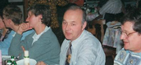
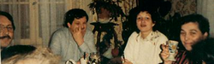

René-Jean-Marianne Marianne - Elisabeth – Henry et - Jean
Au 4 chemin de l’Anguille repas de fête Petites sœurs des Pauvres
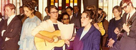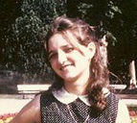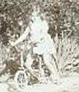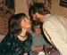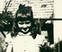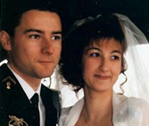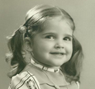

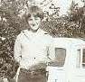
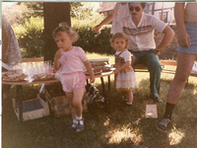
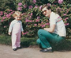
Yves
Né le 18 janvier 1959

A l’âge de 16 ans, Yves démarre un apprentissage de méanique auto au garage Citroën de Strasbourg. Sa passion pour la mécanique il l’avait déjà avant de débuter son apprentissage, car il a passé des vacances à réparer des bicyclettes voire des vélomoteurs dans l’atelier de réparation de vélos de monsieur Malraison à la Robertsau qui était très content de lui.
Meilleur apprenti de France, Yves montre sa compétence dans son métier. Après son C.A.P. il reste chez Citroën jusqu’à son mariage avec Patricia avec qui il aura une fille, Sophie.
Un jour le garage Citroën lui a offert deux voitures, l’une dont le moteur était encore bon, l’autre avec un moteur fichu mais une carrosserie impeccable. Avec ces 2 voitures et après des semaines de travail, il avait réalisé un véritable bijou. Quelques jours plus tard sur le parking de son lieu de travail il a fait l’objet d’une tentative de vol de sa voiture, mais un de ses collègues avait mis le voleur en fuite. Deux jours après sa voiture garée du côté des ponts-couverts à Strasbourg disparait. Elle a été retrouvée des semaines après près des cascades du Niedeck, en pleine forêt, complètement ratatinée à coups de barre en fer. Il s’agissait probablement d’une vengeance de la personne qui avait été surprise peu de temps avant sur le parking du garage Citroën.
Le père de Patricia avait un garage à la Krutenau et à l’âge de la retraite, il a passé le relai à Yves. Yves avait le cœur sous la main et ne refusait jamais de dépanner ses frères ou sœur ou encore ses amis et plus tard les neveux ou nièces ayant agrandit le cercle familial. J’ai souvent fait appel à lui et il m’a souvent dépanné. Je lui dois mille mercis pour tout cela, d’autant plus qu’avec le temps il a eu de graves problèmes d’hernie discale.
Yves quitte son garage pour travailler au garage Juen à Obernai qui était également une concession Citroên.
Dans le cadre d’une réorganisation de ses concessions, Citroën contraint ce garage à la fermeture car non rentable. Entretemps Yves divorce de Patricia et retrouve un emploi, toujours à Obernai, au Garage Gilmann où il restera quelques années comme responsable du service après-vente.
Il quitte Gilmann pour trouver un emploi dans une société Belge de location de voitures. Après deux ans il quitte la région avec sa nouvelle compagne, pour Bagard près de Nîmes où il compte créer sa propre société.

.

.

